Lampiran 1. RPP Pra Siklus

RENCANA PELAKSANAAN PEMBELAJARAN

Satuan Pendidikan : SD IT Darussalam Deli Tua
Kelas/Semester : IV / 1
Tema 2 : Selalu Berhemat Energi
Sub Tema 1 : Sumber Energi
Alokasi Waktu : 2x35 menit

KOMPETENSI INTI
  - Menerima dan menjalankan ajaran agama yang dianutnya
  - Memiliki perilaku jujur, disiplin, tanggung jawab, santun, peduli, dan percaya diri dalam berinteraksi dengan keluarga, teman, guru dan tetangganya.
  - Memahami pengetahuan faktual dengan cara mengamati (mendengar, melihat, membaca) dan menanya berdasarkan rasa ingin tahu tentang dirinya, makhluk ciptaan Tuhan dan kegiatannya, dan benda-benda yang dijumpainya di rumah, sekolah, dan tempat bermain.
  - Menyajikan pengetahuan faktual dalam bahasa yang jelas, sistematis dan logis dalam karya yang estetis dalam gerakan yang mencerminkan anak sehat, dan dalam tindakan yang mencerminkan perilaku anak beriman dan berakhlak mulia.
- KOMPETENSI DASAR (KD)
3.5 Memahami berbagai sumber energi, perubahan bentuk energi, dan sumber energi alternatif (angin,air, matahari, panas bumi, bahanbakar organik, dan nuklir) dalam kehidupan sehari-hari.
Indikator :
3.5.1 Menjelaskan manfaat energi matahari dalam kehidupan sehari-hari.
- TUJUAN PEMBELAJARAN
  - Setelah mengamati teks visual, siswa mampu mengidentifikasi gambar-gambar dari teks visual yang diamati secara terperinci.
  - Siswa mampu menjelaskan manfaat energi matahari dalam kehidupan dengan sistematis
- MATERI PELAJARAN MATAHARI SUMBER KEHIDUPAN DI BUMI
Matahari sebagai sumber energi terbesar memancarkan panas dan cahayanya ke Bumi. Cahaya matahari menerangi bumi sehingga kita dapat melihat semua makhluk hidup dan benda di siang hari. Panas matahari mengakibatkan adanya kehidupan di Bumi.
Berikut peran matahari bagi kehidupan di Bumi :
- Seiring dengan perputaran Bumi pada poorosnya, matahari membuat terjadinya siang dan malam.
- Seiring dengan kemiringan posisi Bumi saat melakukan revolusi, matahari mengakibatkan terjadinya 4 musim di belahan Bumi Utara dan selatan.
- Berperan pada siklus/perputaran air, hingga terjadi perubahan cuaca: mendung, panas, dan hujan.
- Berperan pada proses terjadinya awan hingga terjadinya hujan yang membasahi daratan hingga semua tumbuhan di darat dapat bertahan hidup. Air hujan yang tersimpan di tanah juga dimanfaatkan hewan dan manusia untuk keberlangsuangan hidupnya.
- Berperan pada proses fotosintesis sehingga semua tumbuhan baik di darat dan di laut dapat hidup, berkembang, dan membuat cadangan makanan untuk dikonsumsi hewan dan manusia. Panas matahari mengakibatkan perbedaan suhu udara yang memicu terjadinya angin. Tiupan angina kemudian juga dapat dimanfaatkan sebagai sumber energi.
- Panas matahari mengakibatkan air laut menguap, peristiwa ini dimanfaatkan pada proses pembuatan garam
- Cahaya dan panas matahari digunakan sebagai sumber energi pada panel surya, yang mengubah energi cahaya matahari menjadi listrik
- Cahaya matahari di pagi hari juga membantu proses terjadinya vitamin D yang berguna bagi pertumbuhan tulang pada anak-anak.
Begitu banyak peran matahari bagi kehidupan. Tanpa matahari maka tidak akan terjadi kehidupan di Bumi.
- METODE PEMBELAJARAN
Metode : Ceramah, Tanya jawab
- SUMBER DAN MEDIA PEMBELAJARAN
- Buku Pedoman Guru Tema : Selalu Berhemat Energi Kelas 4 (Buku Tematik Terpadu Kurikulum 2013.
- Buku Pedoman Siswa Tema : Selalu Berhemat Energi Kelas 4 (Buku Tematik Terpadu Kurikulum 2013.
- KEGIATAN PEMBELAJARAN
Kegiatan | Deskripsi Kegiatan | Alokasi Waktu
Pendahuluan | - Guru memberikan salam dan mengajak semua siswa berdoa bersama-sama.  - Guru mengecek kesiapan diri dengan mengisi lembar kehadiran dan memeriksa kerapihan pakaian, posisi dan tempat duduk di sesuaikan dengan kegiatan pembelajaran.  - Menginformasikan tema yang akan dibelajarkan yaitu tentang “Selalu Berhemat Energi”.  - Guru menyampaikan tahapan kegiatan pembelajaran | 15 menit
Inti | - Siswa duduk di kursinya secara tertib  - Siswa mengamati teks visual yang di buku siswa  - Guru menanyakan “Gambar apa saja yang kamu amati?”.  - Guru akan membahas satu persatu gambar di depan kelas. Guru bisa menunjuk siswa untuk menyampaikan jawabannya.  - Sebagai pengantar untuk materi pemanfaatan matahari, siswa diminta mengamati gambar tentang peran matahari bagi kehidupan di Bumi.  - Siswa menjawab pertanyaan berdasarkan gambar.  - Siswa juga diminta untuk mengilustrasikan tentang manfaat lain matahari selain yang tertera pada gambar. | 30 menit
Penutup | - Bersama-sama siswa membuat kesimpulan/rangkuman hasil belajar selama 1 hari  - Bertanya jawan kepada siswa tentang materi yang telah di pelajari  - Guru memberikan kesempatan kepada siswa untuk menyampaikan pendapatnya tentang pembelajaran yang telah diikuti  - Melakukan penilaian hasil belajar  - Mengajak siswa berdoa secara bersama-sama. | 15 menit

- TEKNIK PENILAIAN
Pengetahuan : Tes tertulis

Medan, April 2023
Peneliti Guru Kelas IV

Lola Widia Sari Nst Supriyono

Pengayaan
Apabila memiliki waktu, siswa dapat menggunakan model pembelajaran yang dan media pembelajaran yang bervariatif seperti Model Problem Based Learning dan Audio Visual. Serta beragam benda lainnya saat melakukan percobaan IPA, atau mencoba jenis percobaan lain untuk membuktikan proses penguapan oleh panas Matahari.
Remedial
Bagi siswa yang masih belum mampu melakukan percobaan IPA maka akan di damping oleh guru kelas.

Nama :

Soal Pra Siklus
Kelas :

A. Berilah tanda silang (X) pada huruf a,b,c, atau d pada jawaban yang benar!
- Akibat kekurangan cahaya matahari pada tumbuhan adalah...
  - Adanya proses fotosintesis
  - Tumbuhan menjadi kerdil
  - Daun menjadi hijau segar
  - Akar tumbuhan menjadi kuat

- Contoh kegiatan dibawah ini yang memanfaatkan energi dari matahari adalah...
  - Seorang petani yang mengairi sawah
  - Seorang nelayan yang menjaring ikan
  - Seorang nenek yang menyirami bunga
  - Seorang ibu yang menjemur baju

- Matahri merupakan sumber energi...
  - Panas dan listrik
  - Panas dan gerak
  - Cahaya dan listrik
  - Cahaya dan panas

- Sumber energi cahaya selain lampu yang dapat menerangi malam hari adalah...
  - Matahari
  - Bulan
  - Senter menyala
  - Kompor

- Berikut ini salah satu cara menghemat energi listrik adalah...
  - Televisi tetap menyala saat tidur
  - Menyalakan lampu daat siang hari
  - Menggunakan kipas angin saat udara cerah
  - Mematikan komputer selesai digunakan

- Berikut contoh kewajiban dalam kehidupan sehari-hari adalah...

  - Mendapatkan air bersih
  - Menggunakan bahan bakar minyak
  - Menggunakan air sesuai kebutuhan
  - Memanfaatkan energi listrik

- Sumber energi utama bagi bumi adalah....
  - Angin
  - Air
  - Minyak bumi
  - Matahari

- Manusia berkewajiban menjaga ketersediaan sumber energi. Berikut adalah sumber energi yang paling besar adalah energi...
  - Batubara
  - Minyak bumi
  - Baterai
  - Matahari

- Hak setiap orang terhadap energi di sekitarnya adalah...
  - Mengelola energi dengan bijaksana
  - Menghamburkan energi
  - Memnbuang-buang energi
  - Membiarkan energi tidak terpakai

- Hemat energi bila diterapkan dalam kehidupan akan...
  - Mendapat penghargaan’
  - Menghemat pengeluaran
  - Kena denda
  - Menambah nilai pajak

LAMPIRAN HASIL BELAJAR PRA SIKLUS

NO | Nama | Nilai Pra Siklus | Nilai
1 | Abdul Aziz Abqory | 70 | 80
2 | Abid Aqila Pranaja | 70 | 50
3 | Afiqah Izzati Hasyah | 70 | 49
4 | Alisa Khairani Nihe | 70 | 54
5 | Alya Azizah | 70 | 75
6 | Apgan Nauli Hasibuan | 70 | 48
7 | Aqila Queenisya | 70 | 54
8 | Candra Alfianda | 70 | 54
9 | Daffa Fadilah | 70 | 85
10 | Dina Veronika | 70 | 53
11 | Farah Amira Nihe | 70 | 57
12 | Gea Al Insyirah Nasution | 70 | 62
13 | Gishell Puzvita | 70 | 58
14 | Izzan Bahtilati Harahap | 70 | 44
15 | Kayla Syahrani | 70 | 53
16 | Khairatu Azuhra Lubis | 70 | 80
17 | Kinara Ayumi | 70 | 65
18 | M. Fahri at maja | 70 | 40
19 | M. Rizky Ramadhan Nasution | 70 | 40
20 | Muhammad Andri | 70 | 50
21 | Muhammad Farhan Almalik | 70 | 40
22 | Muhammad Khoirul Azam | 70 | 75
23 | Najwa Nafisah | 70 | 50
24 | Nova Ulina Br Bukit | 70 | 30
25 | Nugi Pratama | 70 | 40
26 | Nur Aini | 70 | 40
27 | Qiamra Atsila | 70 | 40
28 | Rafa Sahada | 70 | 75
29 | Raghib Ahmad | 70 | 40
30 | Raihan Irpana | 70 | 30
31 | Raisa Aqila Zahra | 70 | 65
32 | Rendi Hamzah | 70 | 65
33 | Rizky Aditya | 70 | 40
34 | Rizky Aisyah Rani | 70 | 60
35 | Sigit Ramadhan | 70 | 65
36 | Tantowi Kimlung | 70 | 50
37 | Zidan Al-Rasyid | 70 | 45
Jumlah |  |  | 1874
Rata-Rata |  |  | 50,6486
Jumlah Siswa yang Tuntas |  |  | 6 (19%)
Jumlah Siswa yang Tidak Tuntas |  |  | 31 (81%)

Nilai Terendah Pra Siklus
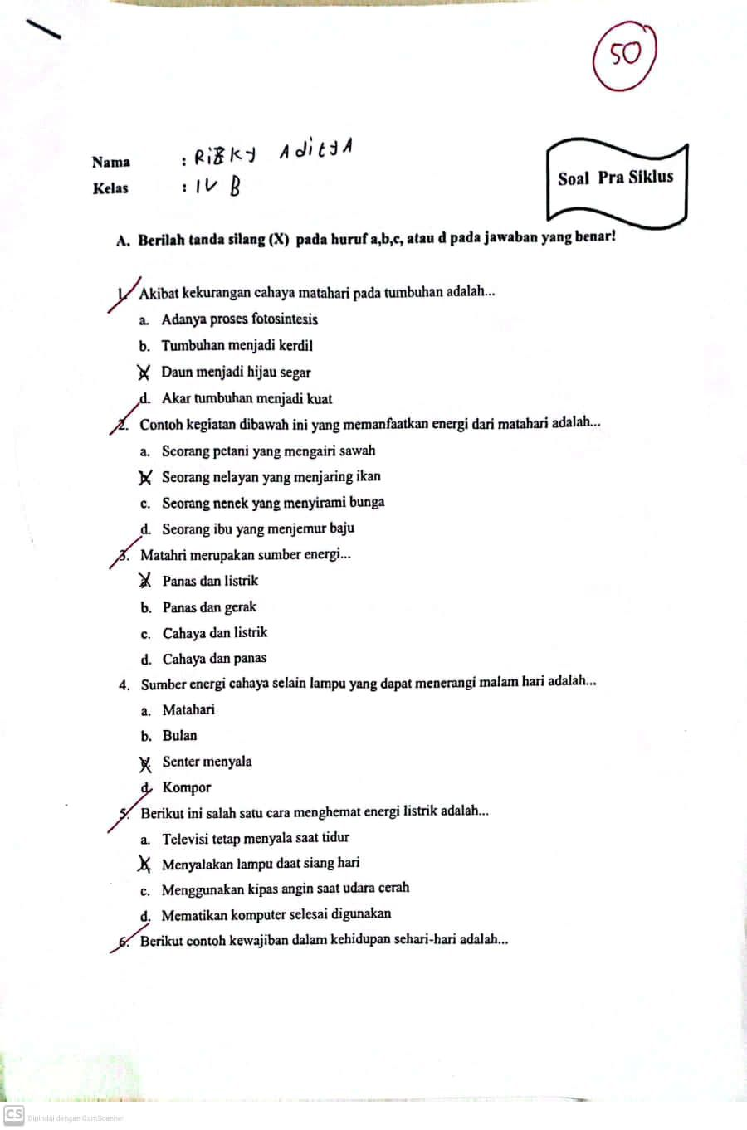
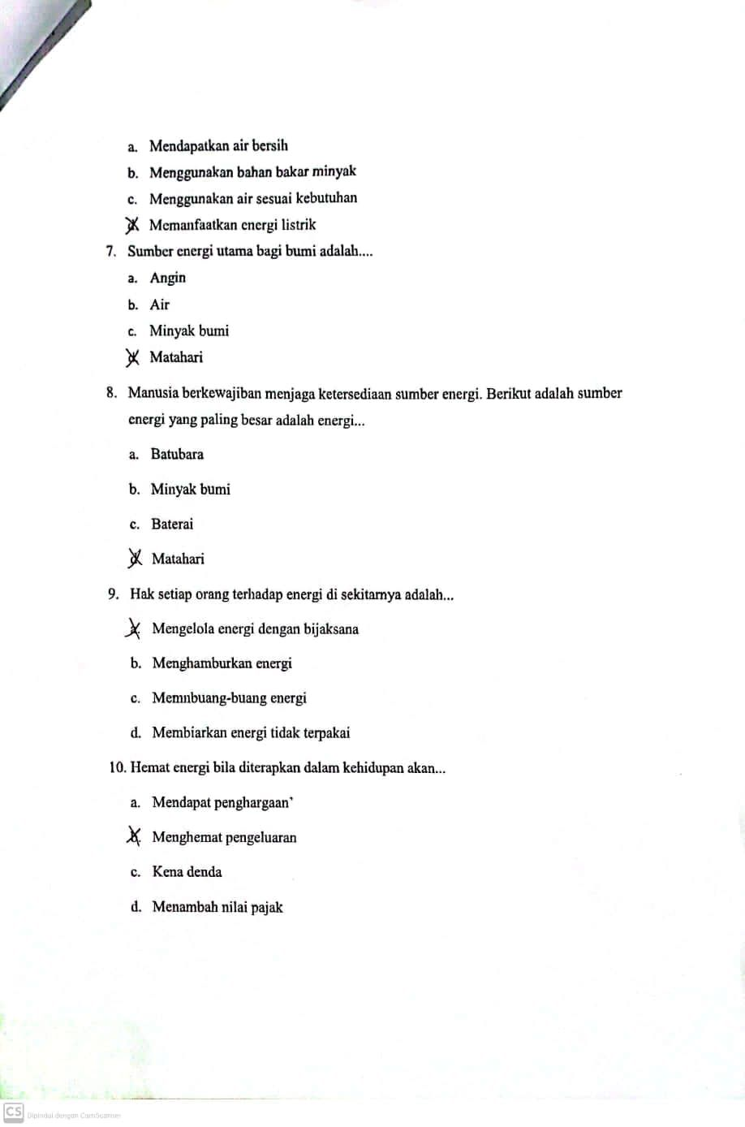

Lampiran 2 RPP Siklus I

RENCANA PERBAIKAN PEMBELAJARAN
Satuan Pendidikan : SD IT Darussalam
Kelas/Semester : IV (Empat)/I (Satu)
Tema 2 : Selalu Berhemat Energi
Sub Tema 1 : Sumber Energi
Alokasi Waktu : 2x35 menit

KOMPETENSI INTI

KI 1 : Menerima, menjalankan dan menghargai ajaran agama yang dianutnya

KI 2 : Memiliki perilaku jujur, disiplin, tanggung jawab, santun, peduli, dan percaya diri dalam berinteraksi dengan keluarga, teman, guru, dan tetangganya.

KI 3 : Memahami pengetahuan faktual dengan cara mengamati (mendengar, melihat, membaca dan menanya) dan menanya berdasarkan rasa ingin tahu tentang dirinya, makhluk ciptaan Tuhan dan kegiatannya, dan benda-benda yang dijumpainya di rumah, sekolah, dan tempat bermain

KI 4 : Menyajikan pengetahuan faktual dalam bahasa yang jelas, sistematis, dan logis, dalam karya yang estetis, dalam gerakan yang mencerminkan anak sehat, dan dalam tindakan yang mencerminkan peri-laku anak beriman dan berakhlak mulia.

KOMPETENSI DASAR DAN INDIKATOR PENCAPAIAN
Kompetensi Dasar | Indikator Pencapaian Kompetensi
3.5 Memahami berbagai sumber energi, perubahan bentuk energi, dan sumber energi alternatif (angin,air, matahari, panas bumi, bahanbakar organik, dan nuklir) dalam kehidupan sehari-hari. | - Menganalisis macam-macam sumber energi  - Menjelaskan manfaat energi matahari dalam kehidupan sehari- hari  - Mendesain peta pikiran manfaat energi matahari dalam kehidupan sehari-hari  - Menjelaskan langkah-langkah kegiatan percobaan manfaat energi matahari.
4.5 Menyajikan laporan hasil pengamatan dan penelusuran informasi tentang berbagai perubahan bentuk energi. | - Mempraktikkan langkah- langkah kegiatan percobaan manfaat energi matahari  - Membuat laporan kegiatan percobaan manfaat energi matahari
 | 4.5.3. Menyajikan laporan kegiatan percobaan manfaat energi matahari

- TUJUAN PEMBELAJARAN
  - Melalui kegiatan menyimak video tentang sumber energi panas, peserta didik dapat menganalisis macam-macam sumber energi panas dengan tepat.
  - Melalui kegiatan menyimak video manfaat energi matahari, peserta didik dapat menelaah manfaat energi matahari dalam kehidupan sehari-hari.
  - Melalui kegiatan menyimak penjelasan guru dan mengamati video manfaat energi matahari, peserta didik dapat mendesain peta pikiran manfaat energi matahari dalam kehidupan sehari-hari dengan tepat.
  - Melalui kegiatan menyimak demonstrasi guru tentang percobaan manfaat energi matahari, peserta didik mampu mempraktikkan langkah-langkah kegiatan percobaan manfaat energi matahari dengan benar.
  - Setelah melakukan percobaan manfaat energi matahari, peserta didik mampu membuat laporan kegiatan percobaan manfaat energi matahari dengan runtut.
  - Setelah membuat laporan kegiatan percobaan tentang manfaat energi matahari, peserta didik mampu menyajikan laporan kegiatan percobaan manfaat energi matahari dengan jelas.

MATERI POKOK/AJAR
IPA :
- Macam-macam Sumber Energi Panas
- Manfaat Energi Matahari dalam Kehidupan Sehari-hari
- Langkah-langkah Kegiatan Percobaan Manfaat Energi Matahari

PENDEKATAN, MODEL, METODE PEMBELAJARAN
  - Model : PBL (Problem based Learning)
  - Metode : tanya jawab, diskusi, presentasi.

LANGKAH-LANGKAH KEGIATAN PEMBELAJARAN
Sintaks Model  Probelm Based Learning | Kegiatan Guru | Kegiatan Siswa | Alokasi Waktu
Kegiatan Awal | - Memberi salam dan berdoa  - Guru memerintahkan siswa berdoa  - Guru melakukan presensi kepada peserta didik, mengecek kesiapan diri dan memeriksa kerapihan pakaian, posisi dan tempat duduk disesuaikan dengan kegiatan pembelajaran  - Menginformasikan tema yang akan dibelajarkan yaitu tentang ”Selalu Berhemat Energi”.  - Peserta didik diminta menjawab pertanyaan pendahuluan seperti:  a. Tahukah kamu sumber-sumber energi yang ada?  b.Bagaimana pemanfaatan matahari sebagai sumber energi?  - Menyampaikan tujuan pembelajaran yang akan dicapai serta rencana penilaian yang akan dilakukan.  - Memberikan motivasi kepada peserta didik | - Siswa menjawab salam  - Siswa membaca doa bersama-sama  - Siswa menjawab presensi guru  - Siswa menyimak informasi dari guru  - Siswa menjawab pertanyaan guru  - Siswa menyimak tujuan dan materi yang disampaikan guru  - Siswa menyimak dan menjawab menurut pengetahuannya | 20  menit
Kegiatan Inti  a. Orientasi  Siswa pada  Permasalahan | - Peserta didik di minta untuk mengamati video sumber energi melalui media audio visual dan guru harus mengomunikasikan siswa bahwa mereka akan melakukan kegiatan untuk membuktikan pengaruh panas matahari dalam kehidupan. (mengamati).  - Guru dan Peserta didik melakukan tanya jawab secara lisan mengenai video tersebut | - Siswa diberi kesempatan untuk mengamati dan menyimak video sumber energi.  - Siswa menjawab pertanyaan yang dipertanyakan guru mengenai materi dari video yang telah di tayangkan melalui audio visual. | 20  Menit
Mengorganisasikan peserta didik untuk belajar | - Peserta didik dibagi menjadi 6 (empat) kelompok yang 1 kelompok terdiri dari 4-5 peserta didik  - Pembagian LKPD untuk setiap kelompok  - Guru mendorong siswa untuk mengumpulkan informasi secara berkelompok, | - Siswa duduk berdasarkan kelompok yang telag dibagi oleh guru.  - Siswa menerima LKPD  - Secara berkelompok, siswa mencari informasi dengan membaca buku paket dan LKPD | 20 menit
Membimbing penyelidikan individual dan kelompok | - Guru menampilan video tentang manfaat energi matahari dalam kehidupan sehari-hari.  - Peserta didik secara kelompok mendesain peta pikiran tentang manfaat energi matahari dalam kehidupan sehari-hari. | - Siswa menyimak video pada manfaat energi matahari dalam kehidupan sehari-hari.  - Kelompok yang sudah ditetapkan kemudian siswa berdiskusi untuk menyelesaikan permasalahan yang diberikan. | 20  Menit
Mengembangkan dan menyajikan hasil karya | - Guru memberikan penjelasan mengenai kegiatan percobaan energi matahari.  - Guru mengarahkan siswa untuk membuat laporan hasil percobaan yang akan dilakukan.  - Guru memberikan kesempatan kepada perwakilan kelompok untuk mempersentasikan hasil diskusinya  - Guru bertanya apa saja yang telah dipelajari. | - Siswa menyimak penjelasan guru mengenai kegiatan percobaan energi matahari  - Peserta didik membuat laporan hasil percobaan yang telah mereka lakukan  - Perwakilan masing-masing kelompok mempresentasikan hasil diskusinya dan kelompok yang lain memberikan apresiasi dan pertanyaan kepada kelompok yang melakukan presentasi.  - Siswa menjawab pertanyaan guru terkait yang telah di pelajari | 20  Menit
Menganalisis dan mengevaluasi proses pemecahan masalah | - Selama kegiatan pembelajaran berlangsung, guru melakukan penilaian terhadap peserta didik. | - Siswa diharapkan tertib setelah melakukan kegiatan pembelajaran | 10  menit
Kegiatan Akhir | - Peserta didik diminta kembali ke tempat duduk semula.  - Melakukan refleksi dan menyimpulkan materi pembelajaran hari ini bersama dengan peserta didik.  - Memfasilitasi peserta didik untuk melaksanakan evaluasi dengan soal tes tertulis.  - Menutup pelajaran dan berdoa dan menurup salam. | - Siswa kembali ke tempat duduk semula  - Siswa melakukan refleksi/ evaluasi terhadap proses yang telah dilalui.  - Siswa mengerjakan soal evaluasi yang diberikan guru  - Siswa bersama-sama berdoa dan menjawab salam guru. | 10  Menit

MEDIA PEMBELAJARAN
  - PPT materi pembelajaran
  - Video pembelajaran menggunakan Audio Visual
  - Alat Tulis
- SUMBER BELAJAR
  - Buku Tema 2 Selalu Berhemat Energi Buku Tematik Terpadu Kurikulum 2013 Buku Peserta didik Kelas IV. Jakarta: Kementerian Pendidikan dan Kebudayaan.
  - Internet
  - Laptop
- TEKNIK PENILAIAN
Pengetahuan : Tes tertulis
Medan, April 2023
Peneliti Guru Kelas IV

Lola Widia Sari Nst Supriyono

MATERI AJAR
SUMBER ENERGI

- Matahari Sebagai Sumber Energi Utama
Sumber energi utama dan terbesar untuk semua makluk hidup di bumi adalah matahari. Matahari memancarkan energi cahaya dan energi panas terus-menerus ke bumi. Cahaya matahari menerangi bumi. Panas yang dihasilkan matahari bermanfaat dalam kehidupan makhluk bumi.
Manfaat cahaya matahri lainnya adalah membantu proses fotosintesis atau pembuatan makanan pada daun bagi tumbuhan. Dengan bantuan cahaya matahri, tumbuhan dapat membuat makanannya sendiri dan menghasilkan oksigen bagi manusia dan hewan. Tumbuhan juga sebagai sumber makanan bagu manusia dan hewan.
Selain cahaya, panas matahari juga merupakan sumber energi dalam proses alami yang terjadi dalam kehidupan. Bumi menjadi hangat dan sesuai untuk kehidupan makhluk hidup. Panas matahari membantu terjadinya hujan atau siklus air di bumi. Panas matahari juga membantu proses pengeringan pakaian, pengering ikan, dan pembuatan garam.
Bayangkanlah, tanpa matahari todak aka nada kehidupan di bumi. Tanpa matahari, tidak ada sumber energi bagi manusia, hewan, dan tumbuhan untuk hidup. Itulah sebabnya matahari disebut sebagai sumber energi utama dalam kehidupan.

- Manfaat Matahari Bagi Tumbuhan
Tumbuhan memang tidak bisa bergerak dengan cara berpindah tempat untuk mencarimakanan. Oleh karena itu, tumbuhan dikaruniai kemampuan untuk menciptakan makanannyasendiri dengan bantuan cahaya matahari.
Cahaya matahari sangat dibutuhkan oleh tumbuhan. Tanpa cahaya matahari, tumbuhan tidak dapat berfotosintesis. Fotosintesis merupakan proses pembuatan makanan yang dibantu oleh cahaya matahari.Cahaya matahari yang ditangkap oleh klorofil ke daun dan juga menyerap air dan mineral dari dalam tanah dapat menghasilkan gula dan bahan makanan.
Tanpa adanya matahari maka tumbuhan dibumi akan mati. Akibatnya, manusia dan hewan juga akan musnah karena tidak adanya suplai oksigen dan sumber makanan dari tumbuhan. Selain membantu proses fotosintesis, masih banyak manfaat cahaya mataharibagi tumbuhan. Cahaya matahari memberiwarna hijau pada daun. Cahaya mataharimembantu pengeringan tanah. Ini berguna bagi perkembangbiakan tumbuhan seperti bunga matahari. Biji bunga yang jatuh ditanah yang kering akan tumbuh dengan subur. Cahaya matahari juga memberi nutrisi bagi pertumbuhan tumbuhan.
- Kincir Angin dan Kincir Air
Banyak anak yang memanfaatkan energi angin untuk bermain kincir angin kertas. Sistem kerja kincir angin kertas dan kincir angin kurang lebih sama. Kincir angin merupakan sebuah alat yang mampu memanfaatkan kekuatan angin untuk diubah menjadi kekuatan mekanik. Proses itu memberikan kemudahan bagi berbagai kegiatan manusia yang memerlukan tenaga besar,seperti memompa air untuk mengairi sawah atau menggiling biji-bijian. Kincir angin modern atau yang disebut juga turbin angin adalah mesin yang digunakan untuk menghasilkan energi listrik.
Berbeda dengan kincir angin yang digerakkan oleh angin, kincir air memanfaatkan tenaga air sebagai penggerak. Kincir air adalah sebuah alat irigasi untuk mengalirkan air ke sawah. Alat ini berputar pada sumbunya karena didorong oleh air sungai atau air dari bukit yang dibendung. Kincir air digunakan untuk mengairi sawah irigasi, yaitu sawah yang tidak mengandalkan air hujan (tadah hujan) atau yang tidak mempunyai sumber air yang dialirkan lewat parit.
- Sumber Energi Angin
Angin adalah gerakan udara di permukaan bumi yang terjadi karena adanya perbedaan tekanan udara. Udara mengalir dari tempat yang bertekanan tinggi ke tempat yang bertekanan rendah. Udara yang bergerak menimbulkan energi disebut energi angin. Di beberapa Negara energi angin dimanfaatkan untuk memutar kincir angin.
Angin memiliki banyak peranan dalam kehidupan. Pada proses hujan, angin membuat awan-awan bergerak ke berbagai wilayah di atas daratan sehingga banyak wilayah akan terhindar dari kekeringan. Angin membantu suhu udara di musim panas menjadi lebih sejuk. Angin membantu proses penyebaran biji tumbuhan sehingga dapat tumbuh pada daerah yang sesuai. Angin juga sangat menyenangkan bagi anak-anak. Anak-anak dapat bermain layangan yang dapat terbang atau bermain kincir angin yang dapat berputar karena angin.

- Air
Air bersih merupakan kebutuhan yang mendasar dalam kehidupan manusia dan makhluk hidup lainnya. Fungsi utama air bagi kehidupan adalah sebagai air minum untuk memenuhi kebutuhan air di dalam tubuh. Air bersih memiliki manfaat bagi kebutuhan manusia di kehidupan sehari-hari, antara lain untuk mandi, sikat gigi, mencuci pakaian, dan memasak.
Walaupun sumber daya air cukup banyak tersedia di sekitar kita, tetapi persediaan air belum tentu seimbang dengan jumlah air yang dibutuhkan. Salah satu langkah agar persediaan air bersih senantiasa tersedia adalah dengan menghemat penggunaan air.
Menikmati air bersih termasuk hak manusia di bumi. Apakah yang dimaksud hak dan kewajiban? Setiap orang memiliki hak danjuga kewajiban. Hak dan kewajiban tersebut melekat dalam dirisetiap orang semenjak lahir. Hak yang paling hakiki adalah hak untuk hidup. Hak adalah segala sesuatu yang tidak bisa diganggu gugat oleh orang lain dan sudah menjadi miliknya secara pribadi. Berbeda dengan hak, kewajiban merupakan segala sesuatu yang harus dikerjakan dan diselesaikan dengan penuh tanggung jawab.
- Energi listrik
Saat ini, listrik menjadi sumber energi utama dalam setiap kegiatan manusia, baik di rumah tangga maupun perindustrian. Benda-benda dan peralatan rumah tangga hingga mesin pabrik-pabrik besar, semua memerlukan listrik. Hidup manusia kini menjadi lebih nyaman dan mudah jika dibandingkan zaman dahulu. Zaman dahulu, orang menggunakaan olahan minyak bumiberupa minyak tanah untuk menyalakan lampu dan kompor atau menggunakan arang untuk menyetrika.
Semakin langkanya persediaan minyak bumi sehingga harganya semakin mahal membuat kita mencari sumber energi lain. Ternyata,banyak sumber yang dapat dimanfaatkan untuk menghasilkan energi listrik. Matahari, air, angin,dan sampah dapat dijadikan sumber untukmenghasilkan energi listrik.
Energi listrik dijadikan sebagai sumber berbagai energi. Energi listrik dapat berubah menjadi energi cahaya pada lampu, energi panas pada setrika, energi gerak pada kipas angin, serta energi cahaya dan bunyi pada televisi.

LEMBAR DISKUSI KELOMPOK

Hari/Tanggal :
Nama kelompok :
Nama Ketua Kelompok :
Nama Anggota : 1.
2.
3.
4.
Tujuan Pembelajaran
Siswa mampu menjelaskan manafat energi matahari kehidupan sehari-hari.

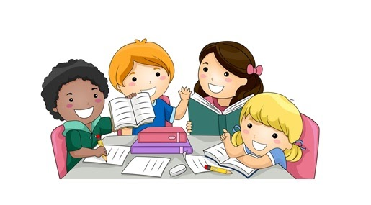
Kompetensi Dasar
3.5 Memahami berbagai sumber energi, perubahan bentuk energi, dan sumber energi alternatif (angin,air, matahari, panas bumi, bahanbakar organik, dan nuklir) dalam kehidupan sehari-hari.
Indikator
    - Menjelaskan manfaat energi matahari dalam kehidupan sehari- hari
Amati Gambar Berikut!

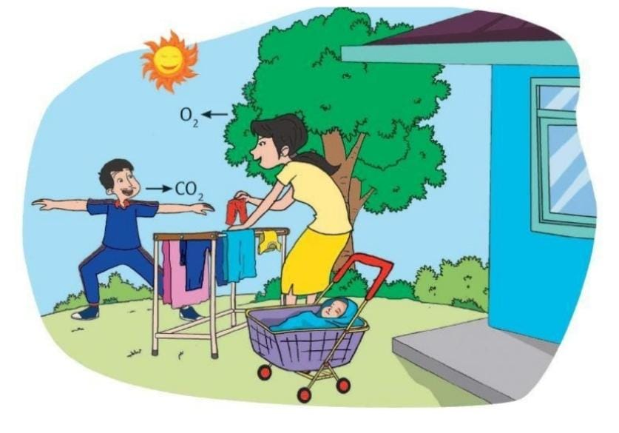

  - Jawablah pertanyaan berikut
Apa yang diceritakan gambar tersebut?

Berdasarkan gambar, dapatkah kalian menyebutkan apa saja manfaat matahari bagi keluarga tersebut?Mengapa demikian? Kemukakan alasan kalian!

Apakah kalian dapat menyebutkan contoh kegiatan lain tentang manfaat matahri bagi kehidupan sehari-hari?

- Temukan sebanyak-banyaknya manfaat energi matahari bagi makhluk hidup dalam bentuk peta pikiran dibawah ini!

- Buatlah kesimpulan menggunakan jawaban-jawaban kalian di atas!

- Temukan sebanyak-banyaknya manfaat energi matahari bagi makhluk hidup dalam bentuk peta pikiran dibawah ini!

Soal Evaluasi Siklus I

Nama :

Kelas :

Berilah tanda silang (X) pada huruf a,b,c, atau d pada jawaban yang benar!

Kompetensi dasar:

Memahami berbagai sumber energi, perubahan bentuk energi, dan sumber energi alternatif (angin,air, matahari, panas bumi, bahan bakar organik, dan nuklir) dalam kehidupan sehari-hari.
- Sumber energi utama bagi bumi adalah....
- Angin
- Air
- Minyak bumi
- Matahari
- Sumber energi bagi tubuh manusia berasal dari....
- Rumah
- Makanan
- Pakaian
- Tenaga
- Segala sesuatu yang dapat menghasilkan energi panas disebut ….
- Sumber energi panas
- Bahan panas
- Sifat panas
- Benda panas
- Sumber energi yang telah dianugerahkan Tuhan kepada kita harus senantiasa kita gunakan secara bijak dan hemat, hal itu antara lain supaya..
- Umat manusia terbebas dari energi
- Hewan dan tumbuhan bisa segera punah
- Generasi setelah kita juga bisa menikmatinya
- Setiap anak cucu kita bisa kaya raya
- Perhatikan gambar di bawah ini!
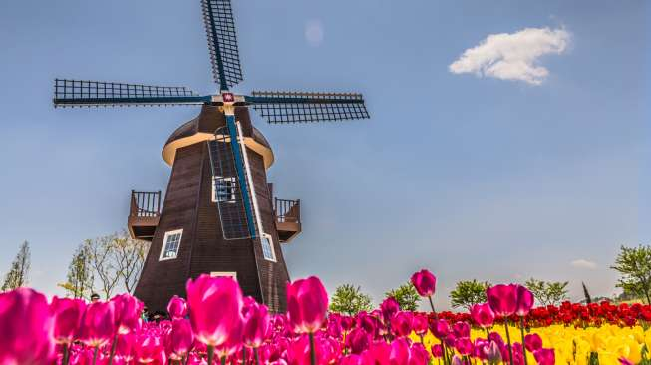
Gagasan pokok yang sesuai dengan gambar di atas adalah ....
a. Cuaca di Belanda berangin dan terletak dekat dengan laut.
b. Kincir angin di Belanda digunakan untuk memompa air.
c. Kincir angin memiliki empat baling-baling.
d. Kincir angin berputar karena terpaan angin yang kuat.
- Gagasan pokok yang sesuai dengan gambar di bawah ini adalah ....
Gagasan pokok yang sesuai dengan gambar di atas adalah ....
a. Panas matahari membantu kegiatan manusia.
b. Cahaya matahari membantu proses fotosintesis tumbuhan.
c. Fotosintesis hasilkan oksigen dan bahan makanan.
d. Matahari merupakan sumber energi terbesar di bumi.
- Baling-baling sederhana akan … jika ditiup.
a. berputar
b. berjalan
c. beredar
d. berloncatan
- Benda akan cepat kering jika dijemur di tempat ….
- teduh
- sejuk
- panas
- tertutup
- Salah satu kegunaan energi matahari dalam kehidupan sehari-hari untuk ....
- membersihkan pakaian
- mengeringkan pakaian
- merapikan pakaian
- mengawetkan pakaian
- Sinar matahari sangat berguna bagi tumbuhan dalam proses...
- Pembuahan
- Gugur daun
- Foosontesis
- Penyerapan air

Lampiran RPP Siklus II

RENCANA PERBAIKAN PEMBELAJARAN

Satuan Pendidikan : SD IT Darussalam
Kelas/Semester : IV (Empat)/I (Satu)
Tema 2 : Selalu Berhemat Energi
Sub Tema 2 : Manfaat Energi
Alokasi Waktu : 2x35 menit

KOMPETENSI INTI
- Menerimdan menjalankan ajaran agama yang dianutnya
- Memiliki perilaku jujur, disiplin, tanggung jawab, santun, peduli, dan percaya diri dalam berinteraksi dengan keluarga, teman, guru dan tetangganya.
- Memahami pengetahuan faktual dengan cara mengamati (mendengar, melihat, membaca) dan menanya berdasarkan rasa ingin tahu tentang dirinya, makhluk ciptaan Tuhan dan kegiatannya, dan benda-benda yang dijumpainya di rumah, sekolah, dan tempat bermain.
- Menyajikan pengetahuan faktual dalam bahasa yang jelas, sistematis dan logis dalam karya yang estetis dalam gerakan yang mencerminkan anak sehat, dan dalam tindakan yang mencerminkan perilaku anak beriman dan berakhlak mulia.

KOMPETENSI DASAR DAN INDIKATOR PENCAPAIAN KOMPETENSI

Kompetensi Dasar | Indikator Pencapaian Kompetensi
3.5 Mengidentifikasi berbagai sumber energi, perubahan bentuk energi, dan sumber energi alternatif) angin, air, matahari, panas bumi, bahan bakar organik, nuklir) dalam kehidupan sehari-hari. | 3.5.1 Mengidentifikasi manfaat perubahan bentuk energi dalam kehidupan sehari-hari.  3.5.2 memahami manfaat bentuk energi dalam kehidupan sehari-harii
4.2 Menyajikan laporan hasil pengamatan dan penelusuran informasi tentang berbagai bentuk perubahan energi. | 4.5.1 Menyajikan laporan hasil pengamatan tentang berbagai perubahan bentuk energi dalam kehidupan sehari-hari.

- TUJUAN PEMBELAJARAN
- Melalui tayangan video audio visual, peserta didik dapat mengidentifikasi perubahan bentuk energi dalam kehidupan sehari-hari dengan tepat.
- Setelah mengamati video siswa dapat memahami manfaat perubahan bentuk energi dalam kehidupan sehari-hari.
- Setelah melihat video, siswa dapat menyajikan laporan hasil pengamatan tentang berbagai perubahan bentuk energi dalam kehidupan sehari-hari.
- Siswa dapat mempraktekkan hasil pengamatan dan penelusuran perubahan bentuk energi
- Siswa dapat menceritkan kembalihasil pengamatan perubahan bentuk energi dalam kehidupan sehari-hari.

MATERI POKOK/AJAR
- Manfaat Perubahan bentuk energi dalam kehidupan sehari-hari

PENDEKATAN, MODEL, METODE PEMBELAJARAN
  - Model : PBL (Problem based Learning)
  - Metode : tanya jawab, diskusi, presentasi.

LANGKAH-LANGKAH KEGIATAN PEMBELAJARAN
Sintaks Model  Probelm Based Learning | Kegiatan Guru | Kegiatan Siswa | Alokasi Waktu
Kegiatan Awal | - Melakukan pembukaan dengan salam pembuka dan berdoa untuk memulai pembelajaran.  - Memeriksa kehadiran peserta didik  - Guru mengaitkan kegiatan pembelajaran yang akan dilakukan dengan pengalaman peserta didik dengan materi pada siklus I  - Menyanyikan lagu lagu Garuda Pancasila. Tujuannya, agar siswa menanamkan semangat nasionalisme.  - Menyampaikan tujuan pembelajaran | - Siswa memberikan salam kepada guru dan berdoa bersama-sama.  - Siswa melakukan presensi  - Siswa mengamati guru dan bertanya jawab jika ada pertanyaan tentang materi pada siklus I.  - Guru dan seluruh siswa sama-sama bernyanyi.  - Siswa mendengarkan guru menyampaikan tujuan pembelajaran. | 20  Menit
Kegiatan Inti  Orientasi  Siswa pada  permasalahan | - Siswa diingatkan kembali materi pada Siklus I tentang berbagai sumber energi dan siswa diminta menceritakan kembali pemahaman mereka terkait materi lalu yang sudah di pelajari.  - Guru menyajikan suatu permasalahan melalui media audio visual tentang perubahan elektronik yang ada di rumah.  - Setelah menyajikan video, guru meminta siswa menyebutkan “apa sajakah benda elektronik dirumah mereka yang menggunakan energi listrik dan seberapa sering menggunakan benda tersebut?”.  - Guru bertanya kepada peserta didik seberapa paham mereka tentang permasalahan yang ada pada video yg ditampikan melalui audio visual. | - Siswa mencoba mengingat pembelajaran lalu dan memberikan jawaban dan penjelasan terkait apa yang ditanyakan oleh guru.  - Peserta didik menyimak suatu permasalahan yang disajikan guru melaui tayangan audio visual  - Peserta didik bertanya jawab dengan guru tentang permasalahan yang ada pada video tersebut.  - Siswa menjawab pertanyaan guru dengan penuh semangat. | 20  menit
Mengorganisasikan peserta didik untuk belajar | - Guru menugaskan siswa untuk menuju kelompok yang telah dibentuk sebelumnya yaitu 6 kelompok yang tediri dari 5 orang dan disusun kembali sesuai dengan kondisi yang di temui pada siklus I.  - Guru membagikan LKPD untuk setiap kelompok dengan permasalahan yang berbeda dengan kelompok sebelumnya.  - Guru mendorong siswa untuk mengumpulkan informasi secara berkelompok terkait permasalahan yang telah ditemukan | - Siswa kembali duduk ke kelompok asal yang mana telah di bentuk pada Siklus 1 sebelumnya.  - Siswa menerima dan mengamati LKPD yang diberikan guru.  - Secara berkelompok, siswa mencari informasi dengan membaca buku paket dan LKPD yang telah diterima oleh masing-masing kelompok. | 20  Menit
Membimbing penyelidikan individual dan kelompok | - Siklus I, kurangnya pengawasan guru terhadap kelompok kemudian guru meningkatkan pengawasan agar diskusi kelompok pada Siklus II ini dapat berjalan dengan baik dibandingkan dengan siklus I dan guru memberikan bimbingan kepada siswa yang mengalami masalah pada materi yang di ampunya.  - Guru membimbing diskusi tentang permasalahan yang telah ditemukan siswa yaitu untuk melakukan percobaan berdasarkan teks petunjuk yang tersedia.  - Guru berkeliling memantau diskusi dalam kelompok, dan memastikan agar setiap kelompok dapat memahami materi secara utuh. Guru juga memberikan bantuan apabila ada kendala di dalam kelompok yang kesulitan memberikan penjelasan materi. | - Siswa di dorong agar lebih maksimal lagi dalam penguasaan materi agar hasil lebih baik daripada siklus I.  - Peserta didik berdiskusi dengan berpegangan LKPD yang telah dibagikan.  - Siswa berdiskusi dengan guru untuk menyelesaikan permasalahan yang diberikan. | 20  menit
Mengembangkan dan menyajikan hasil karya | - Guru memberikan penjelasan mengenai gambar beragam aktifitas, dan meminta siswa mengidentifikasi sumber energi dan perubahan bentuk energi yang terjadi  - Guru telah menyediakan tabel pada LKPD yang telah diberikan.  Siswa melakukan percobaan berdasarkan teks petunjuk yang  tersedia  Siswa melakukan percobaan berdasarkan teks petunjuk yang  tersedia  - Guru meminta siswa melakukan percobaan berdasarkan teks petunjuk yang tersedia serta menganalisis kondisi yang terjadi.  - Guru mengarahkan siswa untuk membuat laporan hasil percobaan yang akan dilakukan.  - Guru memberikan kesempatan kepada perwakilan siswa untuk mempersentasikan hasil diskusinya  - Guru bertanya apa saja yang telah dipelajari pada Siklus II ini. | - Siswa mengamati gambar beragam aktifitas, dan mengidentifikasi sumber energi dan perubahan bentuk energi yang terjadi  - Siswa menuliskan dalam tabel yang tersedia.  - Siswa melakukan percobaan berdasarkan teks petunjuk yang tersedia  - Siswa melakukan percobaan berdasarkan teks petunjuk yang tersedia. Siswa menganalisis kondisi yang terjadi dan mengidentifikasi  - Peserta didik membuat laporan hasil percobaan yang telah mereka lakukan  - Perwakilan masing-masing kelompok untuk mempresentasikan hasil diskusinya dan kelompok yang lain memberikan apresiasi dan pertanyaan kepada kelompok yang melakukan presentasi.  - Siswa menjawab pertanyaan guru terkait yang telah di pelajari | 20  menit
Menganalisis dan mengevaluasi proses pemecahan masalah | - Selama kegiatan pembelajaran berlangsung, guru melakukan penilaian terhadap peserta didik. | - Siswa diharapkan tertib setelah melakukan kegiatan pembelajaran | 10  Menit
Kegiatan Akhir | - Peserta didik diminta kembali ke tempat duduk semula.  - Melakukan refleksi dan menyimpulkan materi pembelajaran hari ini bersama dengan peserta didik.  - Memfasilitasi peserta didik untuk melaksanakan evaluasi dengan soal tes tertulis.  - Menutup pelajaran dengan berdoa dan salam. | - Siswa kembali ke tempat duduk semula  - Siswa melakukan refleksi/ evaluasi terhadap proses yang telah dilalui.  - Siswa mengerjakan soal evaluasi yang diberikan guru  - Siswa berdoa bersama-sama kemudian menjawab salam guru. | 10  Menit

MEDIA PEMBELAJARAN

Video pembelajaran menggunakan Audio Visual, penggunaan media ini bertujuan memberikan penjelasan tentang manfaatperubahan energi dalam kehidupan sehari-hari.

Alat dan bahan percobaan

- SUMBER BELAJAR
  - Buku Tema 2 Selalu Berhemat Energi Buku Tematik Terpadu Kurikulum 2013 Buku Peserta didik Kelas IV. Jakarta: Kementerian Pendidikan dan Kebudayaan.
  - Internet
  - Laptop

- TEKNIK PENILAIAN
Pengetahuan : Tes tertulis

Medan, April 2023
Peneliti Guru Kelas IV

Lola Widia Sari Nst Supriyono

MATERI AJAR (MANFAAT ENERGI)
Energi diperlukan makhluk hidup dalam kehidupan sehari-hari, misalnya, energi cahaya matahari sebagai sumber energi terbesar di bumi bermanfaat menerangi bumi saat pagi hari. Energi panas matahari dapat menghangatkan tubuh dan suhu di bumi, mengeringkan pakaian, dan diperlukan tumbuhan untu memasak makanan. Energi matahari juga dimanfaatkan sebagai sumber energi listrik melalui alat yang disebut panel surya. Panel surya ini mengubah energi matahari menjadi energi listrik. Energi listrik ini bermanfaat untuk menyalakan lampu atau memanaskan air. Masih banyak manfaat energi lainnya.
- Manfaat dan Perubahan Energi
Dalam kehidupan sehari-hari banyak sumber energi yang kita manfaatkan. Secara tidak kita sadari terjadi perubahan energi saat memanfaatkan energi tersebut. Misalnya, energi cahaya dan panas matahari kita manfaatkan menjadi energi listrik dengan mengubahnya melalui alat panel surya. Energi listrik yang dihasilkan diubah menjadi energi cahaya pada lampu atau menjadi energi panas pada pemanas air. Dapat berubahnya energi dari satu bentuk ke bentuklain ini merupakan sifat energi. Selain itu, masih banyak contoh manfaat dan perubahan energi yang terjadi.
- Manfaat Energi Kimia
Energi kimia adalah energi yang tersimpan dalambentuk bahan-bahan kimia, seperti makanan,baterai,aki,dan minyak tanah. Minyak tanah yang dimanfaatkansebagai bahan bakar kendaraan akan berubah menjadienergi gerak pada kendaraan.
- Manfaat Energi Gerak
Energi gerak bersumber dari angin,air,atau gerakantubuh kita. Energi angin dapat membantu mendorongperahu nelayan ke laut atau ke tepi pantai. Energi angindan air juga dapat diubah menjadi energi listrik yangmemiliki banyak manfaat.
- Manfaat Energi Listrik
Energi listrik dapat dihasilkan dari sumber energi matahari, angina, air, tumbuhan atau minyak bumi. Energi listrik merupakan energi yang paling mudah berubah menjadi bentuk energi lain. Banyak manfaat energi listrik dan perubahannya dapat kamu lihat dalam kehidupan sehari-hari.
- Manfaat Energi Listrik
Energi listrik paling banyak dimanfaatkan dalam kehidupan. Di rumah, di kantor, di sekolah, atau di perusahaan memanfaatkan energi listrik dalam berbagai kegiatan. Peralatan listrik yang digunakan. Berikut beberapa contoh tersebut.
- Kompor listrik yang digunakan untuk memasak akan berubah menjadi panas saat dialirkan listrik
- Pengocok telur akan bergerak saat dialirkan listrik untuk mengocok telur
- Baterai handpone akan terisi saat dialirkan listrik
- Berhati-hati Menggunakan Listrik
Alat-alat rumah tangga banyak yang menggunakan energi listrik, misalnya lampu, televisi, radio, lemari es, mesin cuci, dan kipas angina. Sementara, daerah-daerah yang belum terjangkau listrik masih menggunakan bahan bakar minyak untuk mendapatkan energi cahaya lampu dan energi panas untuk memasak. Jika arus listrik padam maka aktivis dirumah akan terganggu.
Arus listrik yang mengalir ke setiap rumah memiliki kekuatan yang besar sehingga berbahaya. Oleh karena itu, kamu harus berhati-hati dalam menggunakan listrik. Guna menjaga keselamatan, beberapa hal harus diperhatiakn sebagai berikut:
- Jangan menyalakan peralatan listrik di tempat yang lembab dan basah
- Gunakan alas kaki dari karet setiap kali bekerja dengan peralatan listrik
- Jika ada peralatan listrik yang rusak, jangan mencoba memperbaikinya sendiri.
- Jangan memasukkan benda-benda logam ke dalam lobang stopkontak
- Apabila peralatan listrik mengeluarkan asap atau mencium bau terbakar, segera matikan alat tersebut.
- Cara menghebat energi
Selain energi listrik, energi yang banyak digunakan sehari-hari adalah energi minyak bumi. Energi minyak bumi di antaranya digunakan sebagai bahan bakar kendaraan, pembangkit listrik, atay sebagai sumber energi gas cair untuk memasak.
Setiap orang berhak menggunakan bahan bakar minyak bumi. Namun, minyak bumi termasuk energi yang tidak dapat diperbarui sehingga jumlahnya dalam keadaan terbatas setiap orang juga berkewajiban ikut menghemat penggunaan bahan bakar minyak bumi. Satu cara yang dapat dilakukan adalah dengan menggunakan bus umum. Menggunakan bus umum tidak hanya bermanfaat untyuk menghemata energi, tetapi juga dapat mengurangi tingkat polusi udara di bumi yang sudah sangat membahayakan.

Energi apa yang
Di hasilkan?

PERCOBAAN

No. | Kegiatan | Sumber Energi | Energi yang dihasilkan
1. | Menjemur ikan  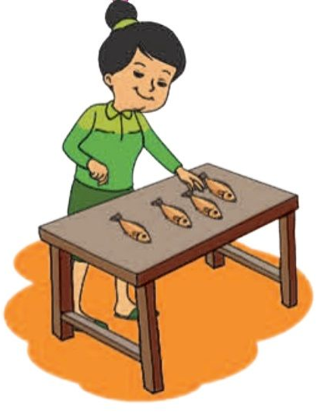
2. | Menyetrika
3. | Bermain layang-layang
4. | Membakar Ikan  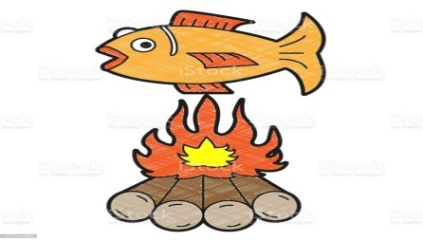

Soal Evaluasi Siklus II

Nama :

Kelas :

Berilah tanda silang (X) pada huruf a,b,c, atau d pada jawaban yang benar!

- Dani melihat para petani yang mengeringkan padinya di tanah lapang. Para petani tersebut memanfaatkan energi dari matahari berupa energi....
  - Listrik
  - Panas
  - Bunyi
  - Cahaya
- Saat menancapkan steker pada stopkontak, tangan harus dalam keadaan...
- Basah
- Kering
- Lembab
- Berair
- Made mendengarkan radio di rumah. Perubahan energi yang terjadi saat Made menyalakan radio adalah perubahan energi listrik menjadi energi...
- Cahaya
- Bunyi
- Kimia
- gerak
- Energi listrik dapat berubah menjadi energi gerak, peristiwa itu terjadi para peralatan...
- Televisi
- Radio
- Lampu
- Kipas angin
- Mematikan peralatan elektronik ketika tidak digunakan adalah contoh bentuk sikap...
- Boros energi
- Bekerja keras
- Hidup susah
- Berhemat energi
- Berikut ini yang termasuk manfaat energi listrik bagi kehidupan manusia adalah...
- Ayah sedang membakar sampah menggunakan korek api
- Ibu mengeringkan baju di siang hari
- Adik bermain layang-layang di lapangan
- Kakak menonton televisi
- Contoh pemanfaatan energi listrik di sekolah adalah ….
- menyalakan televisi
- menyalakan lampu penerangan jalan
- menyalakan tangga berjalan
- menyalakan computer
- Memasang peralatan elektronik di rumah seperti lampu kamar dan lampu teras sebaiknya dilakukan oleh orang dewasa. Karena jika salah memasang aliran listrik bisa mengakibatkan….
- Lampu terlalu terang
- Listriknya gratis
- Konsleting listrik
- Radiasi listrik
- Dibawah ini tidak termasuk sumber energi listrik adalah...
- Batu baterai
- Akumulator
- Generator
- Komputer

- Jika kita menjumpai hal seperti gambar di bawah, maka sebaiknya...
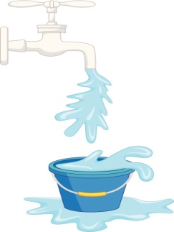
- Kran dibiarkan terbuka
- Meminta orang lain menutupnya
- Mematikan kran air
- Membiarkannya saja

Lampiran Siklus III RPP
RENCANA PERBAIKAN PEMBELAJARAN

Satuan Pendidikan : SD IT Darussalam
Kelas/Semester : IV (Empat)/I (Satu)
Tema 2 : Selalu Berhemat Energi
Sub Tema 3 : Energi Alternative
Alokasi Waktu : 2x35 menit

KOMPETENSI INTI
- Menerima dan menjalankan ajaran agama yang dianutnya
- Memiliki perilaku jujur, disiplin, tanggung jawab, santun, peduli, dan percaya diri dalam berinteraksi dengan keluarga, teman, guru dan tetangganya.
- Memahami pengetahuan faktual dengan cara mengamati (mendengar, melihat, membaca) dan menanya berdasarkan rasa ingin tahu tentang dirinya, makhluk ciptaan Tuhan dan kegiatannya, dan benda-benda yang dijumpainya di rumah, sekolah, dan tempat bermain.
- Menyajikan pengetahuan faktual dalam bahasa yang jelas, sistematis dan logis dalam karya yang estetis dalam gerakan yang mencerminkan anak sehat, dan dalam tindakan yang mencerminkan perilaku anak beriman dan berakhlak mulia.

KOMPETENSI DASAR DAN INDIKATOR PENCAPAIAN KOMPETENSI

Kompetensi Dasar | Indikator Pencapaian Kompetensi
3.5 Mengidentifikasi berbagai sumber energi, perubahan bentuk energi, dan sumber energi alternatif )angin, air, matahari, panas bumi, bahan bakar organik, nuklir) dalam kehidupan sehari-hari. | 3.5.1 Mennetukan manfaat kentang sebagai sumber energi alternative  3.5.2 Megidentifikasi macam-macam sumber energi alternative dalam kehidupan sehari-hari.
4.2 Menyajikan laporan hasil pengamatan dan penelusuran informasi tentang berbagai bentuk perubahan energi. | 4.5.1 Menyajikan laporan hasil pengamatan tentang berbagai perubahan bentuk energi alternative dalam kehidupan sehari-hari.

    - TUJUAN PEMBELAJARAN
- Melalui tayangan video audio visual, peserta didik dapat mengidentifikasi perubahan bentuk energi alternative dalam kehidupan sehari-hari dengan tepat.
- Setelah mengamati video siswa dapat memahami manfaat perubahan bentuk energi alternative dalam kehidupan sehari-hari.
- Setelah melihat video, siswa dapat menyajikan laporan hasil pengamatan tentang berbagai perubahan bentuk energi alternative dalam kehidupan sehari-hari.
- Siswa dapat mempraktekkan hasil pengamatan dan penelusuran perubahan bentuk energi alternative
- Siswa dapat menceritkan kembalihasil pengamatan perubahan bentuk energi alternative dalam kehidupan sehari-hari.

MATERI POKOK/AJAR
- Manfaat Perubahan bentuk energi alternative dalam kehidupan sehari-hari

Pendekatan, Model, Metode Pembelajaran
  - Model : PBL (Problem based Learning)
- Metode : tanya jawab, diskusi, presentasi, penugasan
Langkah-Langkah Kegiatan Pembelajaran
Sintaks Model  Probelm Based Learning | Kegiatan Guru | Kegiatan Siswa | Alokasi Waktu
Kegiatan Awal | - Melakukan pembukaan dengan salam pembuka dan berdoa untuk memulai pembelajaran.  - Memeriksa kehadiran peserta didik  - Guru mengaitkan kegiatan pembelajaran yang akan dilakukan dengan pengalaman peserta didik dengan materi pada siklus I  - Guru mengajak siswa untuk menyanyikan yel-yel “Tepuk Semangat”.  - Menyampaikan tujuan pembelajaran yang akan dicapai. | - Siswa memberikan salam kepada guru dan berdoa bersama-sama.  - Siswa melakukan presensi  - Siswa mengamati guru dan bertanya jawab jika ada pertanyaan tentang materi pada siklus I.  - Guru dan seluruh siswa sama-sama bernyanyi yel yel “Tepuk Semangat”.  - Siswa mendengarkan guru menyampaikan tujuan pembelajaran. | 20  Menit
Kegiatan Inti  Orientasi  Siswa pada  permasalahan | - Guru membahas lagi hasil evaluasi pada siklus II  - Guru menjelaskan kesalahan-kesalahan yang terjadi pada Siklus II dan guru menjelaskan kembali terkait Sumber energi, pemanfaatan energi dan sumber energi alternative.  - Siswa diingatkan kembali materi pada Siklus II tentang berbagai manfaat sumber energi dan siswa diminta menceritakan kembali pemahaman mereka terkait materi lalu yang sudah di pelajari.  - Guru menampilkan sebuah video melalui audio visual tentang manfaat kentang sebagai sumber energi alternative.  - Guru menjelaskan kepada siswa terkait manfaat kentang sebagai sumber energi alternative.  - Setelah menyajikan video, guru meminta siswa menyebutkan “apa sajakah manfaat kentang sebagai sumber energi alternative?”.  - Guru bertanya kepada peserta didik seberapa paham mereka tentang permasalahan yang ada pada video yg ditampikan melalui audio visual. | - Siswa mencoba mengingat pembelajaran lalu dan memberikan jawaban dan penjelasan terkait apa yang ditanyakan oleh guru.  - Siswa memperhatiakn video yang ditampilkan oleh guru.  - Siswa memperhatiakan dan menyimak penjelasan dari guru terkait pemanfaatan kentang sebagai sumber energi alternative.  - Siswa bertanya jawab dengan guru terkait pertanyaan yang diketahuinya.  - Peserta didik menyimak suatu permasalahan yang disajikan guru mellaui tayang audio visual  - Peserta didik bertanya jawab dengan guru tentang permasalahan yang ada pada video tersebut. | 20  Menit
Mengorganisasikan peserta didik untuk belajar | - Guru menugaskan siswa untuk menuju kelompok yang telah dibentuk sebelumnya yaitu 6 kelompok yang tediri dari 5 orang dan disusun kembali sesuai dengan kondisi yang di temui pada siklus II.  - Guru membagikan LKPD untuk setiap kelompok dengan percobaan bentuk energi alternative berdasarkan teks yang tersedia.  - Guru mendorong siswa untuk mengumpulkan informasi secara berkelompok terkait permasalahan yang telah ditemukan | - Siswa kembali duduk ke kelompok asal yang mana telah di bentuk pada Siklus 1I sebelumnya.  - Siswa menerima dan mengamati LKPD yang diberikan guru.  - Secara berkelompok, siswa mencari informasi dengan membaca buku paket dan LKPD yang telah diterima oleh masing-masing kelompok. | 20  menit
Membimbing penyelidikan individual dan kelompok | - Siklus II, kurangnya perhatian siswa guru terhadap kelompok kemudian guru ingin meningkatkan pengawasan agar diskusi kelompok pada Siklus III ini dapat berjalan dengan baik dibandingkan dengan siklus II dan guru memberikan bimbingan kepada siswa yang mengalami masalah pada materi yang di ampunya.  - Guru membimbing diskusi tentang permasalahan yang telah ditemukan siswa yaitu untuk melakukan percobaan berdasarkan teks petunjuk yang tersedia.  - Guru berkeliling memantau diskusi dalam kelompok, dan memastikan agar setiap kelompok dapat memahami materi secara utuh. Guru juga memberikan bantuan apabila ada kendala di dalam kelompok yang kesulitan memberikan penjelasan materi. | - Siswa di dorong agar lebih maksimal lagi dalam penguasaan materi agar hasil lebih baik daripada siklus II.  - Peserta didik berdiskusi dengan berpegangan LKPD yang telah dibagikan.  - Siswa berdiskusi dengan guru untuk menyelesaikan permasalahan yang diberikan. | 20  Menit
Mengembangkan dan menyajikan hasil karya | - Guru memberikan penjelasan mengenai gambar beragam aktifitas, dan meminta siswa mengidentifikasi sumber energi dan perubahan bentuk energi yang terjadi  - Guru telah menyediakan tabel pada LKPD yang telah diberikan.  Siswa melakukan percobaan berdasarkan teks petunjuk yang  tersedia  Siswa melakukan percobaan berdasarkan teks petunjuk yang  tersedia  - Guru meminta siswa melakukan percobaan berdasarkan teks petunjuk yang tersedia serta menganalisis kondisi yang terjadi.  - Guru mengarahkan siswa untuk membuat laporan hasil percobaan yang akan dilakukan.  - Guru memberikan kesempatan kepada perwakilan siswa untuk mempersentasikan hasil diskusinya  - Guru bertanya apa saja yang telah dipelajari pada Siklus II ini. | - Siswa mengamati gambar beragam aktifitas, dan mengidentifikasi sumber energi dan perubahan bentuk energi yang terjadi  - Siswa menuliskan dalam tabel yang tersedia.  - Siswa melakukan percobaan berdasarkan teks petunjuk yang  tersedia  - Siswa melakukan percobaan berdasarkan teks petunjuk yang tersedia. Siswa menganalisis kondisi yang terjadi dan mengidentifikasi  - Peserta didik membuat laporan hasil percobaan yang telah mereka lakukan  - Perwakilan masing-masing kelompok untuk mempresentasikan hasil diskusinya dan kelompok yang lain memberikan apresiasi dan pertanyaan kepada kelompok yang melakukan presentasi.  - Siswa menjawab pertanyaan guru terkait yang telah di pelajari | 20  Menit
Menganalisis dan mengevaluasi proses pemecahan masalah | - Selama kegiatan pembelajaran berlangsung, guru melakukan penilaian terhadap peserta didik. | - Siswa diharapkan tertib setelah melakukan kegiatan pembelajaran | 10  Menit
Kegiatan Akhir | - Peserta didik diminta kembali ke tempat duduk semula.  - Melakukan refleksi dan menyimpulkan materi pembelajaran hari ini bersama dengan peserta didik.  - Memfasilitasi peserta didik untuk melaksanakan evaluasi dengan soal tes tertulis.  - Menutup pelajaran dengan berdoa dan salam. | - Siswa kembali ke tempat duduk semula  - Siswa melakukan refleksi/ evaluasi terhadap proses yang telah dilalui.  - Siswa mengerjakan soal evaluasi yang diberikan guru  - Siswa berdoa bersama-sama kemudian menjawab salam guru. | 10  menit

MEDIA PEMBELAJARAN

Video pembelajaran menggunakan Audio Visual, penggunaan media ini bertujuan memberikan penjelasan tentang manfaatperubahan energi dalam kehidupan sehari-hari.

Alat dan bahan percobaan

    - SUMBER BELAJAR
- Buku Tema 2 Selalu Berhemat Energi Buku Tematik Terpadu Kurikulum 2013 Buku Peserta didik Kelas IV. Jakarta: Kementerian Pendidikan dan Kebudayaan.
- Internet
- Laptop

    - TEKNIK PENILAIAN
Pengetahuan : Tes tertulis

Medan, April 2023
Peneliti Guru Kelas IV

Lola Widia Sari Nst Supriyono

MATERI AJAR
ENERGI ALTERNATIF

Sumber energi alternatif merupakan sumber energi yang bukan sumber energi tradisional. Sumber energi tradisional adalah bahan bakar fosil seperti batu bara, minyak, dan gas alam. Sumber energi alternatif yang dikembangkan saat ini memanfaatkan sumber energi yang tersedia di alam dan tidak akan habis, yaitu matahari, angin, air, dan panas bumi.
  - Matahari
Matahari merupakan sumber energi utama di bumi. Hampir semua energi yang berada di bumi berasal dari matahari. Energi panas yang dihasilkan dapat digunakan untuk memanaskan ruangan, memanaskan air, dan keperluan lain.
  - Angin
Angin adalah gerakan udara di permukaan bumi yang terjadi karena tekanan udara. Angin telah dimanfaatkan sejak dulu sebagai sumber energi pada perahu layar dan kincir angin tradisional.
  - Air
Air yang deras merupakan sumber energi gerak. Energi itu biasa dimanfaatkan sebagai pembangkit tenaga listrik. Oleh karena itu, di PLTA (Pembangkit Listrik Tenaga Air) dibuat bendungan air di tempat yang tinggi. Air yang dibendung tersebut, kemudian dialirkan menurun sehingga akan mengalir, seperti air terjun yang deras.
  - Bahan Bakar Bio
Bahan bakar bio merupakan bahan bakar yang berasal dari makhluk hidup,baik hewan maupun tumbuhan. Bahan bakar bio yang berasal dari tumbuhan di antaranya tumbuhan berbiji yang mengandung minyak, seperti bunga matahari, jarak, kelapa sawit, kacang tanah, dan kedelai. Bahan bakar tersebut dikenal sebagai biodiesel. Biodiesel dapat digunakan untuk menggantikan solar. Singkong, ubi, jagung, dan sagu dapat diubah menjadi bioetanol. Bioetanol dapat menggantikan bensin ataupun premium. Bahan bakar bio juga dapat berasal dari kotoran hewan. Bahan bakar tersebut dikenal. sebagai biogas. Kotoran hewan yang ada dimasukkan ke dalam ruangan bawah tanah (lubang). Selain itu, bahan bakar ini dapat juga dimanfaatkan untuk bahan bakar kendaraan bermotor.

NAMA KELOMPOK:
Lembar Kerja Kelompok

ANGGOTA KELOMPOK:
1.
2.
3.
4.

Laporan Kegiatan Percobaan Baterai Kentang
Tujuan : Mengidentifikasi cara menghasilkan energi listrik
Percobaan
- Alat dan bahan
- Kentang (bisa diganti lemon atau umbi-umbian yang lain) sebanyak 5 buah
- Lampu LED (atau lampu bohlam kecil)
- Kebel
- Penjepit Buaya
- Lempengan Tembaga
- Lempengan Seng
- Untuk mengganti tembaga dan seng, dapat menggunakan isi dalam baterai yang biasanya berwarna hitam
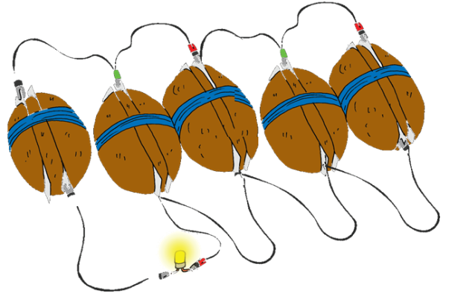
- Langkah-langkah
- Tusukkan lempengan tembaga dan seng ke dalam kentang mentah.
- Jepitkan kabel kepada lempengan tersebut kemudian hubungkan dengan lampu
- Lihat nyala lampu yang terjadi
- Jika nyala lampu belum kelihatan, maka tambah kentang tersebut agar arus listrik yang dihasilkan bertambah.

- Hasil percobaan :
No. | Jumlah Kentang | Kondisi Lampu
1. | 1 buah kentang
2. | 2 buah kentang
3. | 3 buah kentang
4. | 4 buah kentang
5. | 5 buah kentang
6. | 6 buah kentang
KESIMPULAN:

Soal Evaluasi Siklus

III

Nama :

Kelas :

Berilah tanda silang (X) pada huruf a,b,c, atau d pada jawaban yang benar!
- Berikut ini yang termasuk sumber energi alternatif adalah...
  - Minyak bumi
  - Batumara
  - Emas
  - Air
- Bahan bakar bio yang berasal dari kotoran hewan ternak dinamakan
- Bioetanol
- Biodiesel
- Biogas
- Biologi
- Contoh tumbuhan yang bisa diolah menghasilkan bioetanol adalah
- Sawit, jarak, kedelai
- Singkong, ubu, jagung
- Jati, mahoni, meranti
- Bunga matahari, mawar, melati
- Tujuan memakai energi alternatif antara lain adalah...
- Mengurangi penggunaan sumber energi fosil
- Mengurangi jumlah kerugian negara
- Mengurangi jumlah kerugian negara
- Membuat masyarakat pintar
- Sinar matahari dapat dimanfaatkan sebagai sumber energi alternatif antara lain sebagai ...
- Penghasil minyak bumi di siang hari
- Penggerak turbin melalui gelombang sinar
- Bahan baku pembuatan solar dan bensin
- Pembangkit listrik tenaga surya
- Panel surya memanfaatkan sumber energi alternative berupa…
- Matahari
- Air
- Angina
- Panas bumi
- Perhatikan gambar berikut ini!
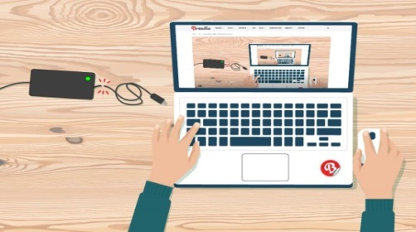
Gambar tersebut menunjukkan perubahan energi, yaitu…
- Gerak menjadi listrik
- Listrik menjadi gerak
- Kimia menjadi listrik
- Listrik menjadi cahaya
- Energi alternative yang berasal dari luar bumi adalah…
- Air
- Matahari
- Angina
- Panas bumi
- Penggunaan aki pada mobil yang dijalankan merupakan contoh perubahan energi…
- Listrik menjadi gerak
- Gerak menjadi listrik
- Listrik menjadi cahaya
- Kimia menjadi gerak
- Berikut contoh pemanfaatan energi alternative adalah…
- Memasak dengan kompor minyak tanah
- Menggunakan solar untuk bahan bakar mobil
- Menggunakan alat pemanas air energi matahari
- Mengeringkan ikan dengan menggunakan oven
Lampiran 3
TEKNIK PENGUMPULAN DATA
Kisi-kisi Tes Hasil Belajar Siklus I,II,III
Kompetensi  Dasar | Indikator Pencapaian kompetensi | Item Tes
- Memahami berbagai sumber energi, perubahan bentuk energi, dan sumber energi alternatif (angin,air, matahari, panas bumi, bahanbakar organik, dan nuklir) dalam kehidupan sehari-hari.  - Menyajikan laporan hasil pengamatan dan penelusuran informasi tentang berbagai perubahan bentuk energi. | - Menganalisis macam-macam sumber energi  - Menelaah manfaat energi matahari dalam kehidupan sehari-hari  - Mengidentifikasi manfaat perubahan berbagai bentuk energi dalam kehidupan sehari-hari.  - Mengidentifikasi manfaat sumber energi alternatif dalam kehidupansehari-hari | 1,7,13,19,25,46,48,49  4,10,16,22,28,47,50  2,5,8,11,14,17,20,23,26,29,32,35,38,41,44  3,6,12,15,18,21,24,27,30,33,36,39,42,45

Lampiran 4

Data Hasil Observasi Keterampilan Guru Pada Siklus I Siklus II Siklus III

No | Indikator | Siklus I | Siklus II | Siklus III
1. | Membuka pelajaran | 2 | 4 | 4
2. | Mengorientasi masalah pada siswa | 2 | 3 | 4
3. | Mengorganisasikan siswa untuk belajar | 2 | 3 | 4
4. | Membantu penyelidikan penyelidikan secara mandiri dan kelompok | 2 | 4 | 4
5. | Membantu mengembangkan dan mmepersentasikan hasil berupa laporan | 2 | 3 | 4
6. | Menganalisis dan mengevaluasi proses pemecahan masalah | 2 | 3 | 4
Jumlah Skor yang diperoleh |  | 22 | 12 | 20
Rata-rata skor |  | 12 | 20 | 24
Persentase |  | 2 | 3,333 | 4
Kategori |  | 17% | 0,166 | 0,166

Lampiran 5
Hasil Tes Pra Siklus I, II, III
No | Nama | Nomor Item soal |  |  |  |  |  |  |  |  |  |  |  |  |  |  | Jumlah
 |  | 1 | 2 | 3 | 4 | 5 | 6 | 7 | 8 | 9 | 10 | 11 | 12 | 13 | 14 | 15
1 | Abdul Aziz Abqory | 1 | 1 | 1 | 1 | 1 | 1 | 1 | 1 | 1 | 1 | 1 | 0 | 0 | 0 | 0 | 11
2 | Abid Aqila Pranaja | 0 | 0 | 1 | 1 | 1 | 1 | 0 | 1 | 1 | 1 | 0 | 0 | 1 | 1 | 0 | 9
3 | Afiqah Izzati Hasyah | 1 | 1 | 1 | 1 | 1 | 1 | 1 | 1 | 1 | 1 | 1 | 1 | 1 | 1 | 1 | 15
4 | Alisa Khairani Nihe | 1 | 1 | 0 | 1 | 1 | 1 | 1 | 1 | 1 | 0 | 1 | 1 | 1 | 0 | 1 | 12
5 | Alya Azizah | 1 | 1 | 1 | 0 | 1 | 1 | 0 | 1 | 1 | 1 | 1 | 1 | 1 | 1 | 0 | 12
6 | Apgan Nauli Hasibuan | 1 | 1 | 1 | 1 | 1 | 1 | 1 | 1 | 1 | 1 | 1 | 1 | 1 | 1 | 1 | 15
7 | Aqila Queenisya | 1 | 0 | 1 | 1 | 1 | 1 | 1 | 1 | 1 | 1 | 1 | 1 | 1 | 1 | 1 | 14
8 | Candra Alfianda | 1 | 0 | 0 | 0 | 1 | 0 | 1 | 1 | 1 | 1 | 1 | 1 | 1 | 1 | 0 | 10
9 | Daffa Fadilah | 0 | 1 | 1 | 1 | 0 | 0 | 1 | 1 | 1 | 0 | 1 | 1 | 1 | 1 | 1 | 11
10 | Dina Veronika | 1 | 0 | 1 | 1 | 1 | 1 | 1 | 0 | 0 | 1 | 1 | 1 | 1 | 1 | 1 | 12
11 | Farah Amira Nihe | 1 | 1 | 1 | 1 | 1 | 0 | 0 | 1 | 1 | 0 | 1 | 1 | 1 | 1 | 1 | 12
12 | Gea Al Insyirah Nasution | 1 | 1 | 0 | 0 | 0 | 1 | 1 | 1 | 1 | 1 | 1 | 1 | 1 | 0 | 0 | 10
13 | Gishell Puzvita | 0 | 1 | 0 | 1 | 1 | 1 | 1 | 1 | 1 | 0 | 1 | 1 | 0 | 1 | 1 | 11
14 | Izzan Bahtilati Harahap | 1 | 0 | 1 | 0 | 0 | 1 | 0 | 0 | 1 | 1 | 1 | 0 | 1 | 1 | 0 | 8
15 | Kayla Syahrani | 1 | 1 | 1 | 1 | 1 | 0 | 1 | 1 | 1 | 0 | 1 | 0 | 0 | 1 | 1 | 11
16 | Khairatu Azuhra Lubis | 1 | 0 | 0 | 0 | 1 | 1 | 1 | 0 | 0 | 1 | 1 | 1 | 0 | 1 | 0 | 8
17 | Kinara Ayumi | 0 | 1 | 1 | 0 | 0 | 1 | 1 | 1 | 1 | 0 | 1 | 1 | 0 | 1 | 0 | 9
18 | M. Fahri at maja | 1 | 0 | 1 | 0 | 0 | 1 | 1 | 0 | 1 | 1 | 1 | 1 | 1 | 0 | 0 | 9
19 | M. Rizky Ramadhan Nasution | 1 | 1 | 0 | 0 | 0 | 0 | 0 | 0 | 1 | 0 | 1 | 1 | 1 | 0 | 0 | 6
20 | Muhammad Andri | 0 | 0 | 1 | 1 | 1 | 1 | 0 | 1 | 1 | 1 | 0 | 0 | 1 | 1 | 1 | 10
21 | Muhammad Farhan Almalik | 1 | 1 | 1 | 1 | 1 | 1 | 1 | 1 | 1 | 1 | 1 | 1 | 1 | 1 | 1 | 15
22 | Muhammad Khoirul Azam | 1 | 1 | 0 | 1 | 1 | 1 | 1 | 1 | 1 | 0 | 1 | 1 | 1 | 1 | 1 | 13
23 | Najwa Nafisah | 1 | 1 | 1 | 0 | 1 | 1 | 0 | 1 | 1 | 1 | 1 | 1 | 1 | 1 | 1 | 13
24 | Nova Ulina Br Bukit | 1 | 1 | 1 | 1 | 1 | 1 | 1 | 1 | 1 | 1 | 1 | 1 | 1 | 0 | 0 | 13
25 | Nugi Pratama | 1 | 0 | 1 | 1 | 1 | 1 | 1 | 1 | 1 | 1 | 1 | 1 | 0 | 1 | 1 | 13
26 | Nur Aini | 1 | 0 | 0 | 0 | 1 | 0 | 1 | 1 | 1 | 1 | 1 | 1 | 1 | 1 | 1 | 11
27 | Qiamra Atsila | 0 | 1 | 1 | 1 | 0 | 0 | 1 | 1 | 1 | 0 | 1 | 1 | 1 | 1 | 1 | 11
28 | Rafa Sahada | 1 | 0 | 1 | 1 | 1 | 1 | 1 | 0 | 0 | 1 | 1 | 1 | 1 | 0 | 0 | 10
29 | Raghib Ahmad | 1 | 1 | 1 | 1 | 1 | 0 | 0 | 1 | 1 | 0 | 1 | 1 | 0 | 1 | 1 | 11
30 | Raihan Irpana | 1 | 1 | 0 | 0 | 0 | 1 | 1 | 1 | 1 | 1 | 1 | 1 | 1 | 1 | 0 | 11
31 | Raisa Aqila Zahra | 0 | 1 | 0 | 1 | 1 | 1 | 1 | 1 | 1 | 0 | 1 | 1 | 0 | 1 | 1 | 11
32 | Rendi Hamzah | 1 | 0 | 1 | 0 | 0 | 1 | 0 | 0 | 1 | 1 | 1 | 0 | 0 | 1 | 0 | 7
33 | Rizky Aditya | 1 | 1 | 0 | 0 | 0 | 1 | 1 | 1 | 1 | 1 | 1 | 1 | 1 | 0 | 0 | 10
34 | Rizky Aisyah Rani | 0 | 1 | 0 | 1 | 1 | 1 | 1 | 1 | 1 | 0 | 1 | 1 | 0 | 1 | 1 | 11
35 | Sigit Ramadhan | 1 | 0 | 1 | 0 | 0 | 1 | 0 | 0 | 1 | 1 | 1 | 0 | 1 | 1 | 0 | 8
36 | Tantowi Kimlung | 1 | 1 | 1 | 1 | 1 | 0 | 1 | 1 | 1 | 0 | 1 | 0 | 0 | 1 | 1 | 11
37 | Zidan Al-Rasyid | 1 | 0 | 0 | 0 | 1 | 1 | 1 | 0 | 0 | 1 | 1 | 1 | 0 | 1 | 0 | 8

Lampiran Uji Validitas Tes Soal
Hasil Uji Validitas Soal
No Item Soal | Rtabel | rhitung | Kesimpulan
Butir 1 | 0, 444 | 0,446 | Valid
Butir 2 | 0, 444 | 0,621 | Valid
Butir 3 | 0, 444 | 0,614 | Valid
Butir 4 | 0, 444 | 0,523 | Valid
Butir 5 | 0, 444 | 0,462 | Valid
Butir 6 | 0, 444 | 0,638 | Valid
Butir 7 | 0, 444 | 0,480 | Valid
Butir 8 | 0, 444 | 0,434 | Valid
Butir 9 | 0, 444 | 0,534 | Valid
Butir 10 | 0, 444 | 0,457 | Valid
Butir 11 | 0, 444 | 0,483 | Valid
Butir 12 | 0, 444 | 0,624 | Valid
Butir 13 | 0, 444 | 0,524 | Valid
Butir 14 | 0, 444 | 0,534 | Valid
Butir 15 | 0, 444 | 0,588 | Valid

Hasil Uji Tes Pretest Dan Postes
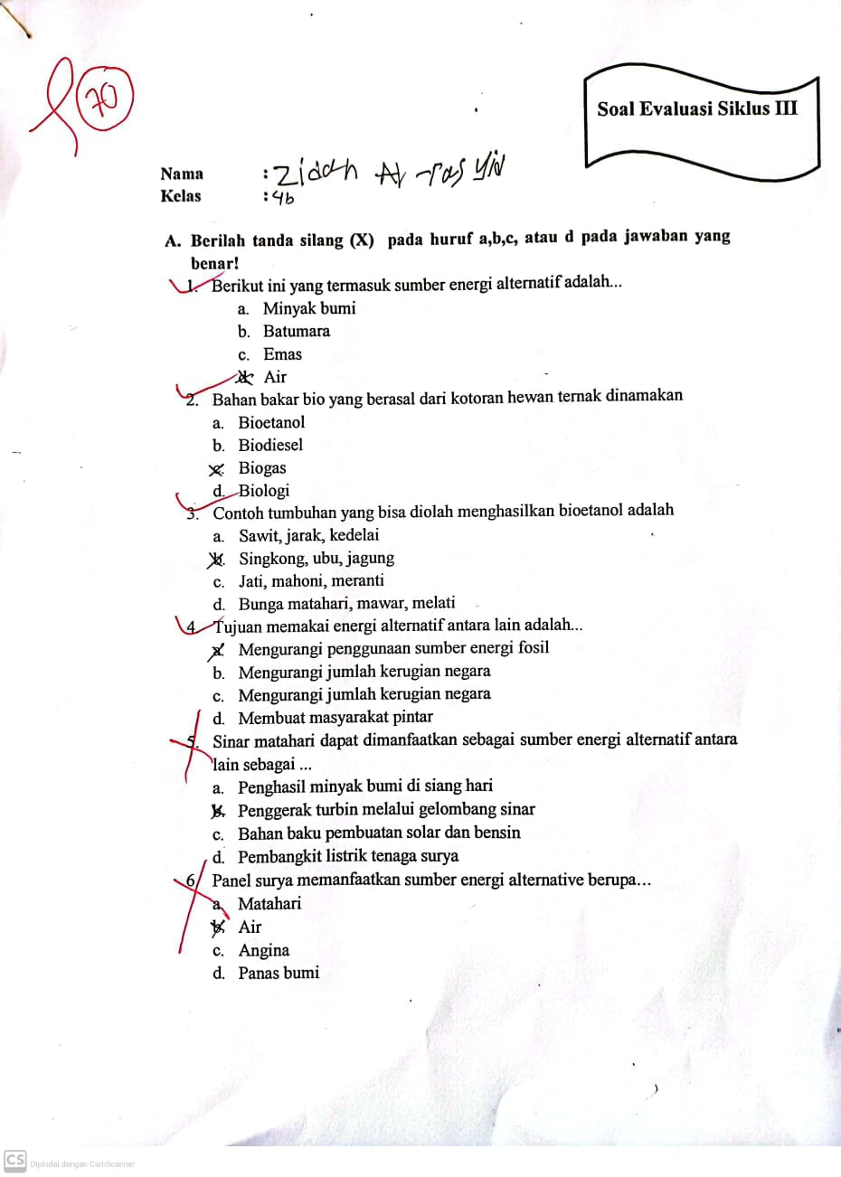

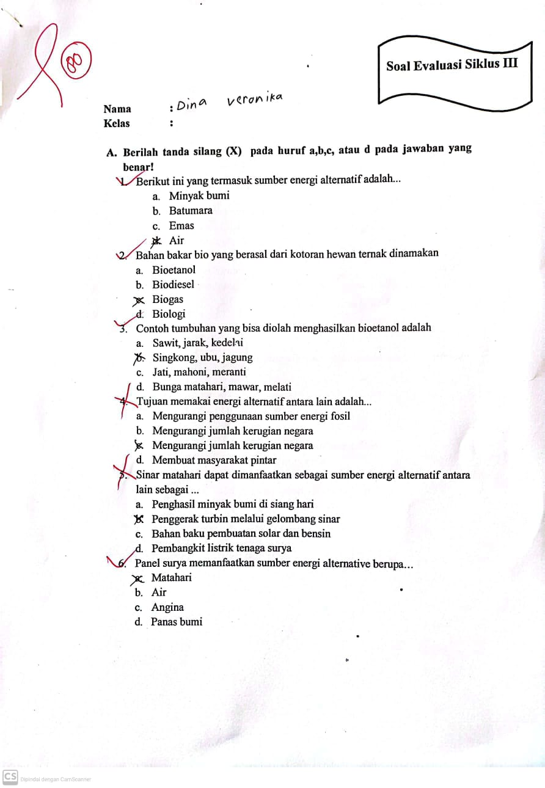

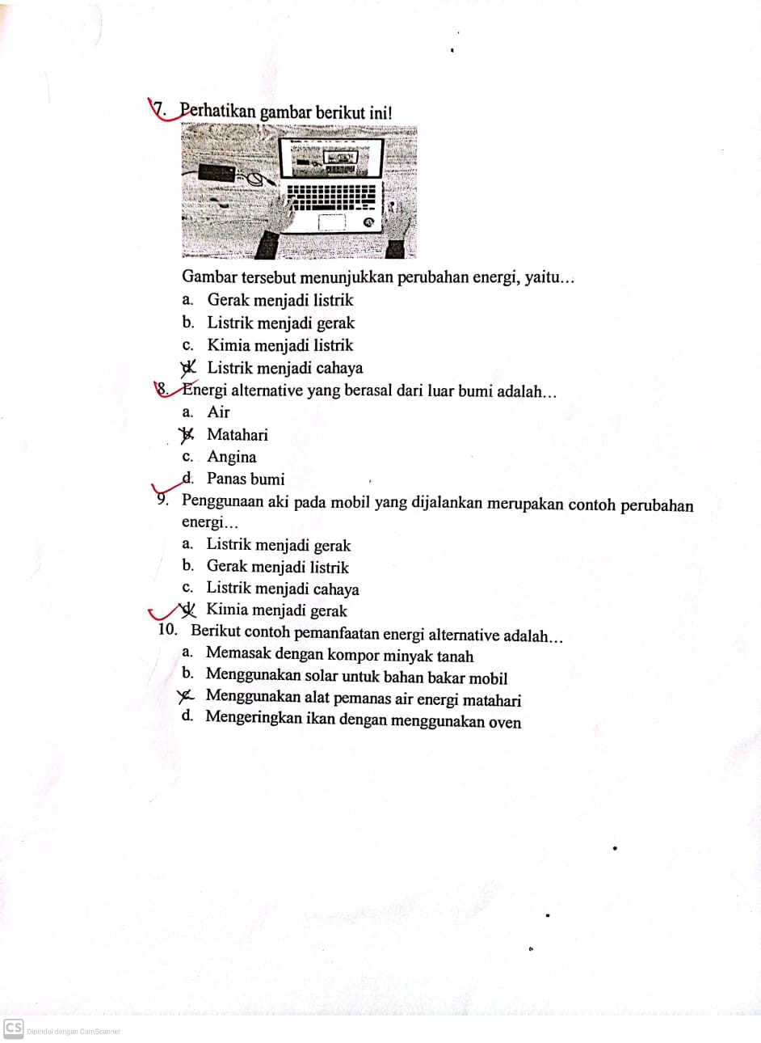
Lampiran dokumentasi Pra Siklus

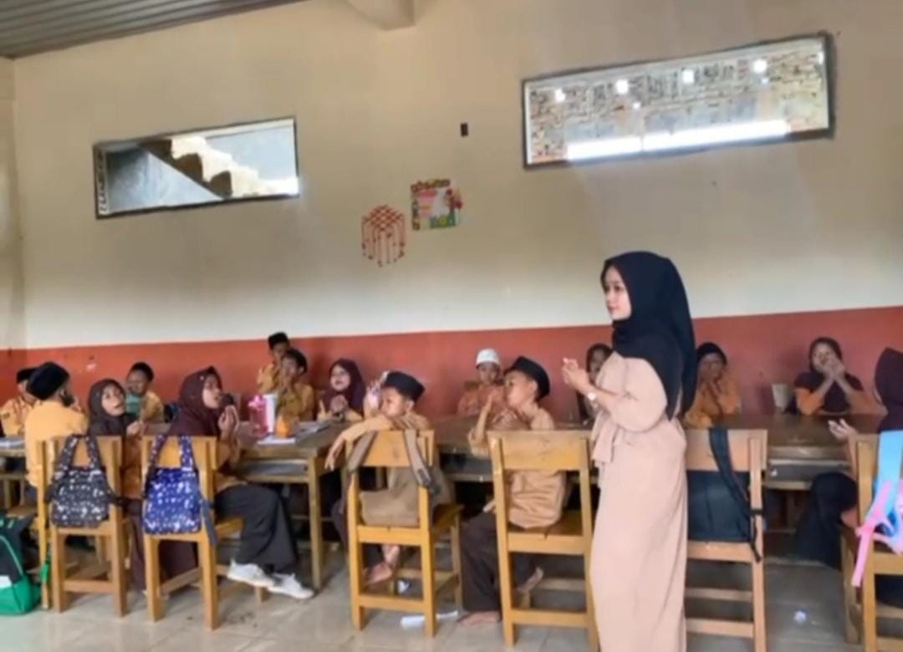

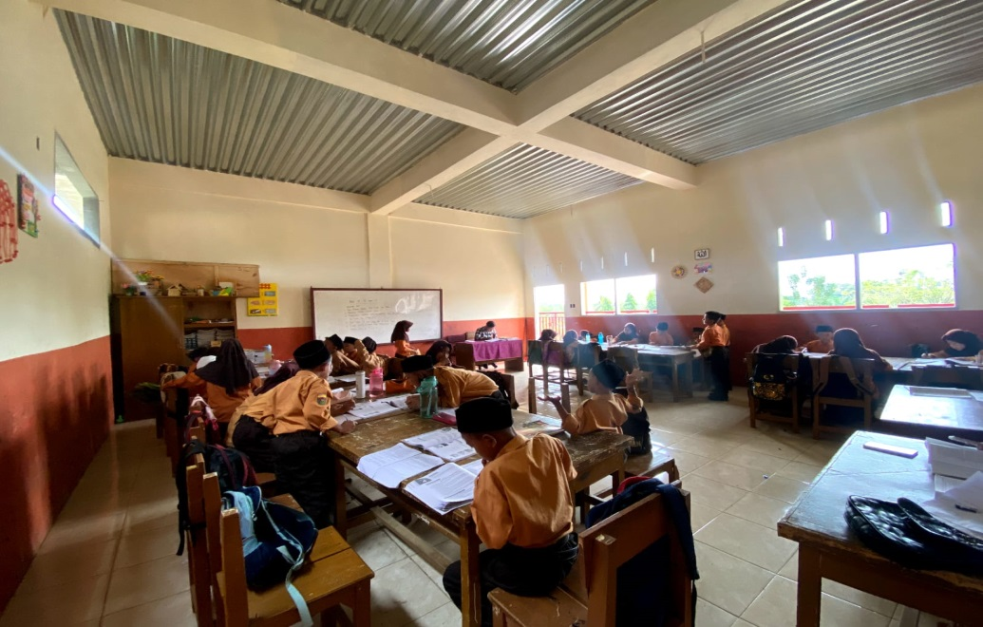

Lampiran Dokumentasi Siklus I

- Mengorientasikan siswa pada permasalahan
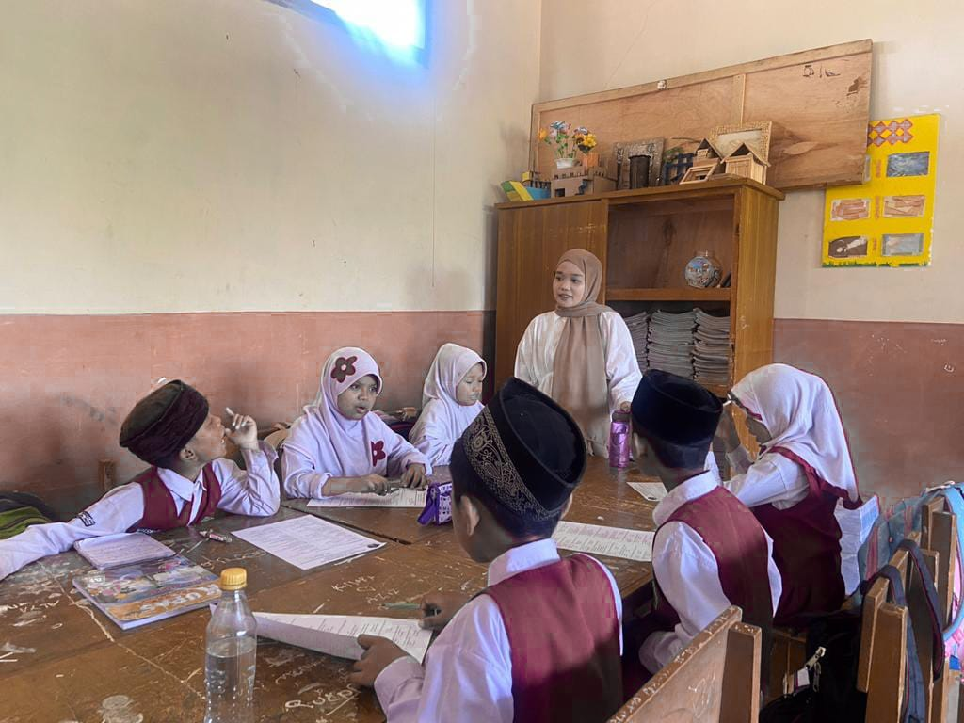
- Mengorganisasikan pembelajaran siswa
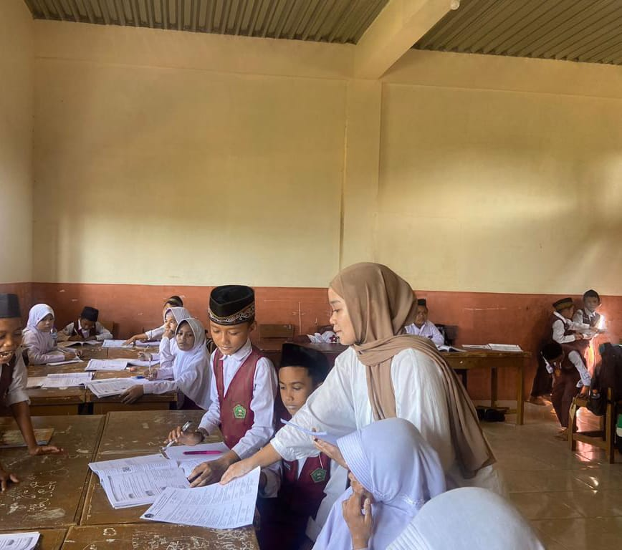

- Membimbing penyelidikan Individual dan Kelompok
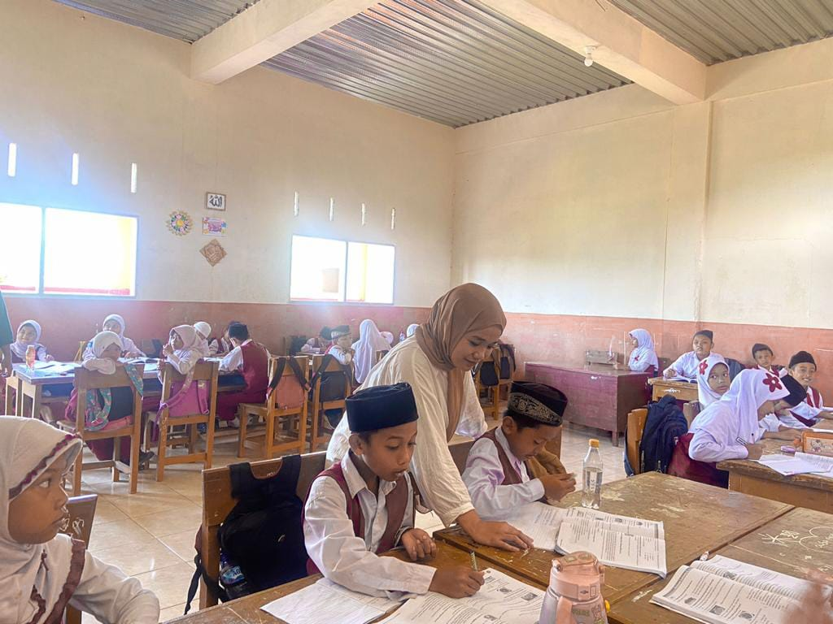
- Mengembangkan dan menyajikan hasil karya

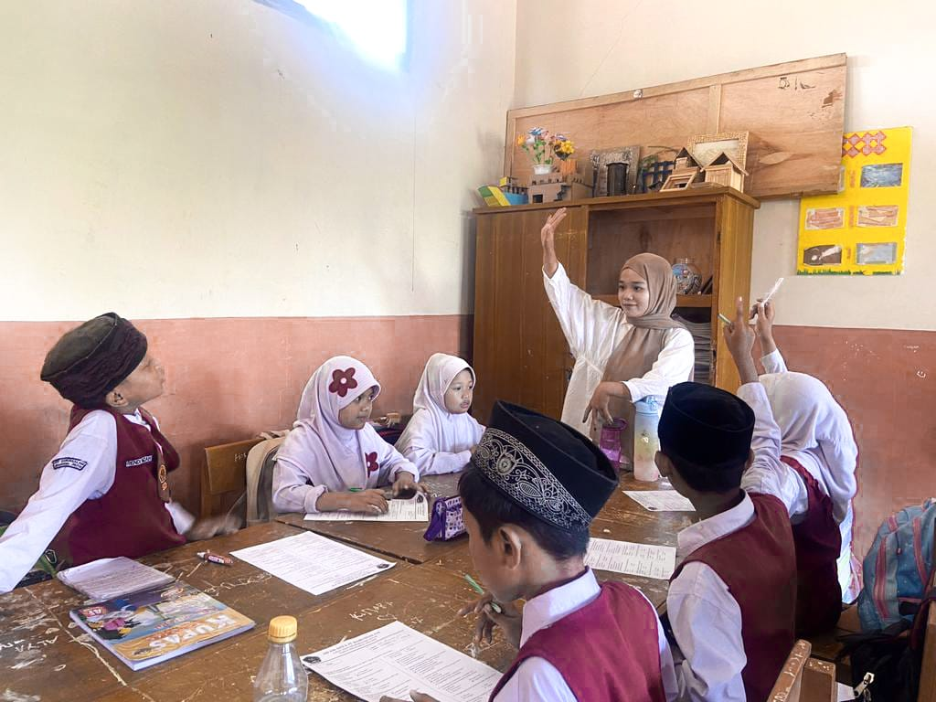

- Menganalisis dan mengevaluasi
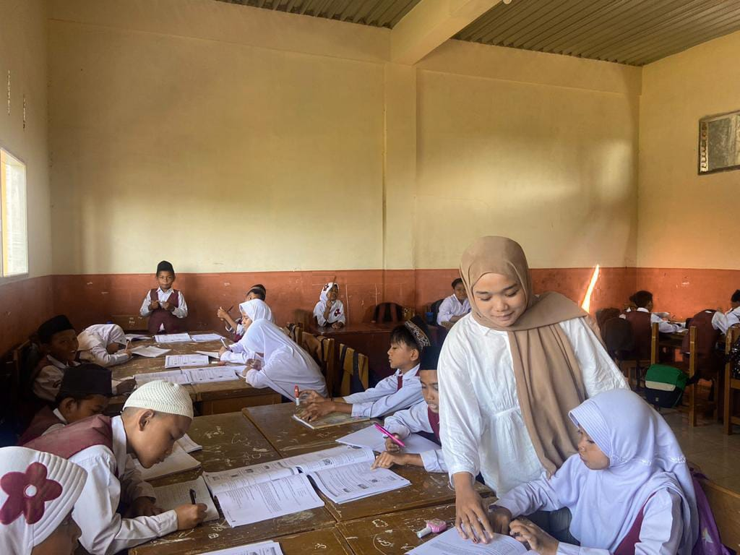

Lampiran Dokumentasi Siklus II
- Mengorientasikan siswa pada masalah
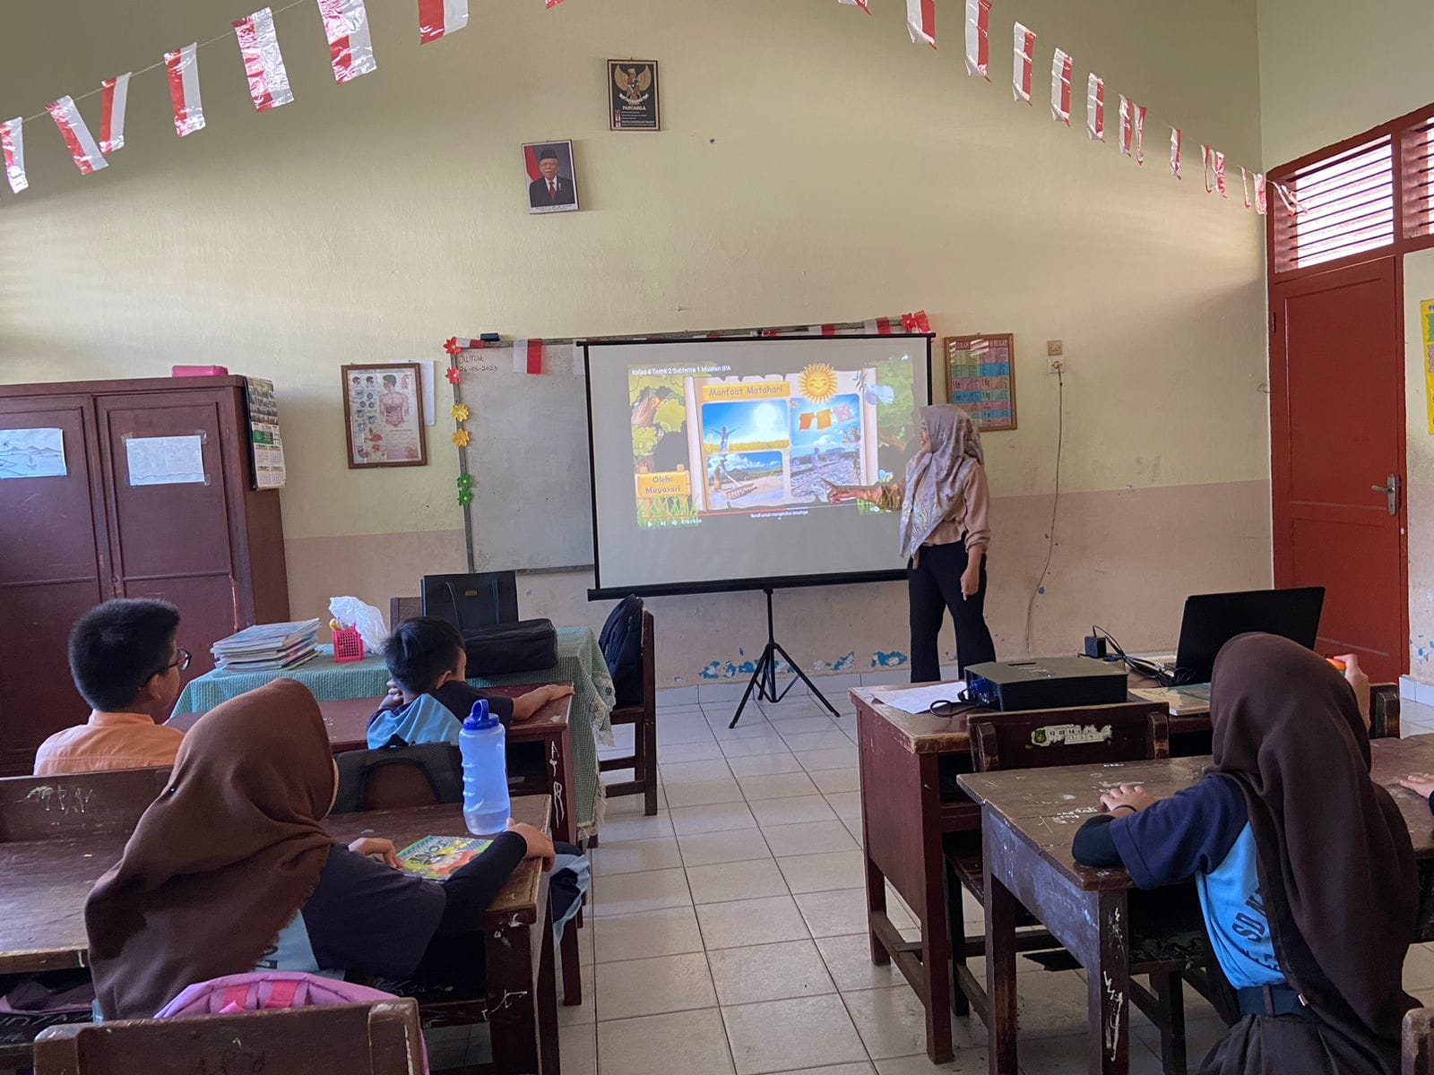
- Mengorganisasikan pembelajaran siswa
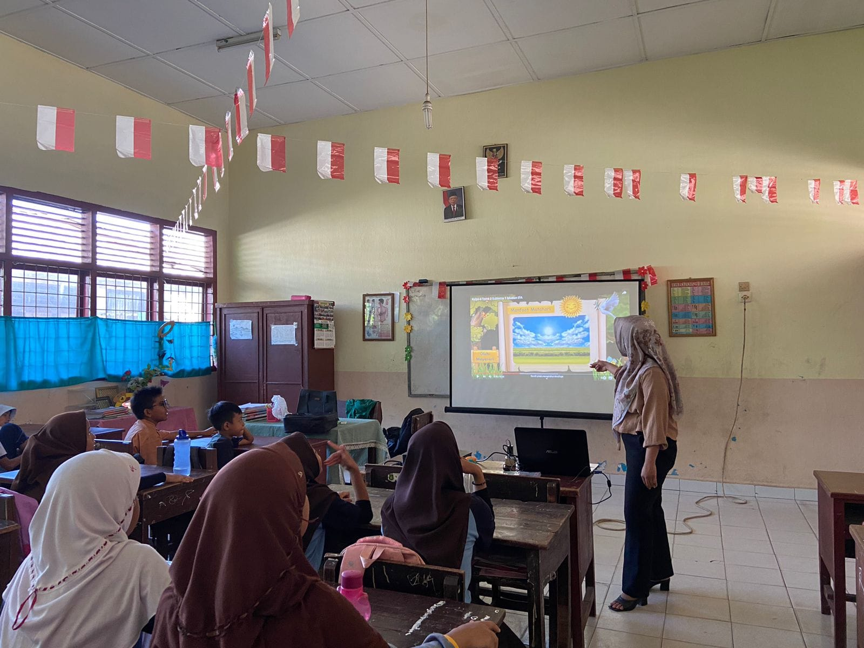
- Membimbing penyelidikan individual dan kelompok
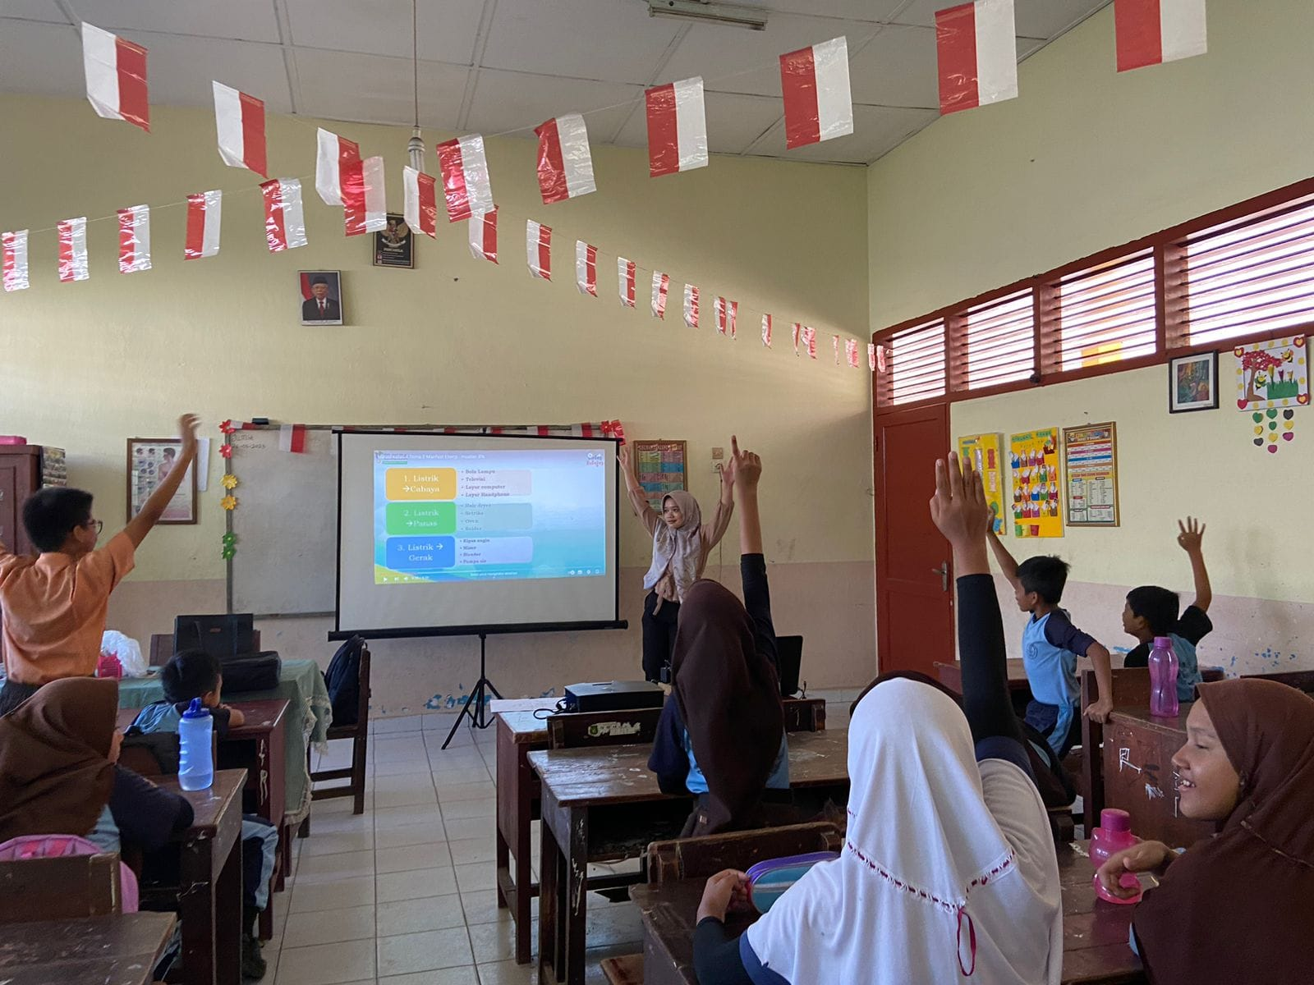
- Menganilisis dan mengevaluasi
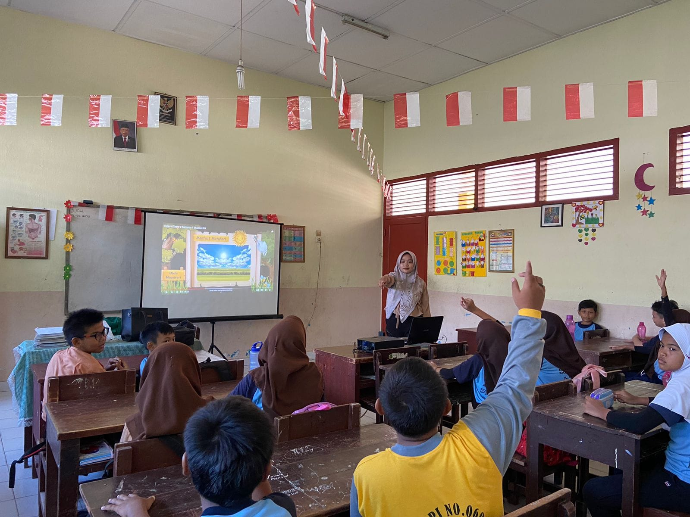
- Menganalisis dan mengevaluasi

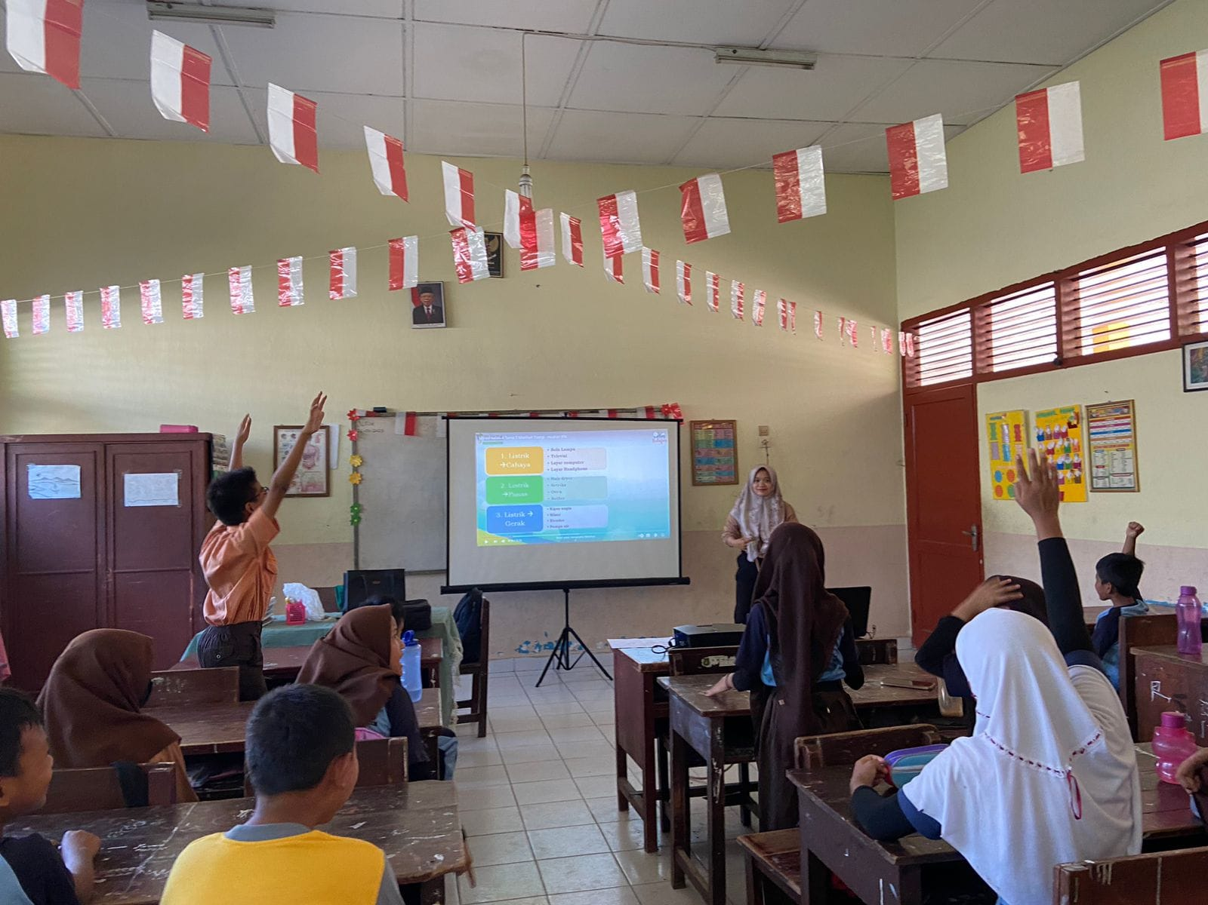

Lampiran Dokumentasi Siklus III
- Mengorientasikan siswa pada permasalahan
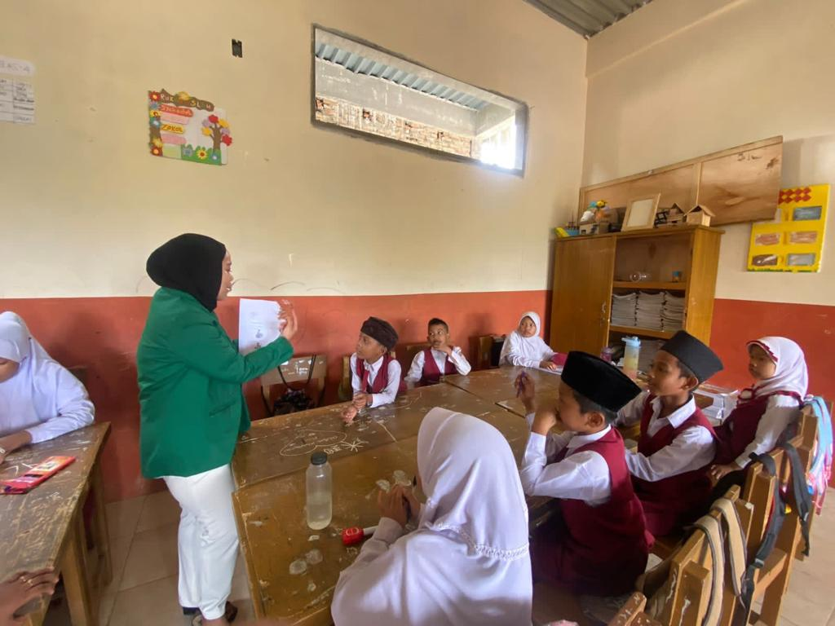
- Mengorganisasikan pembelajaran siswa
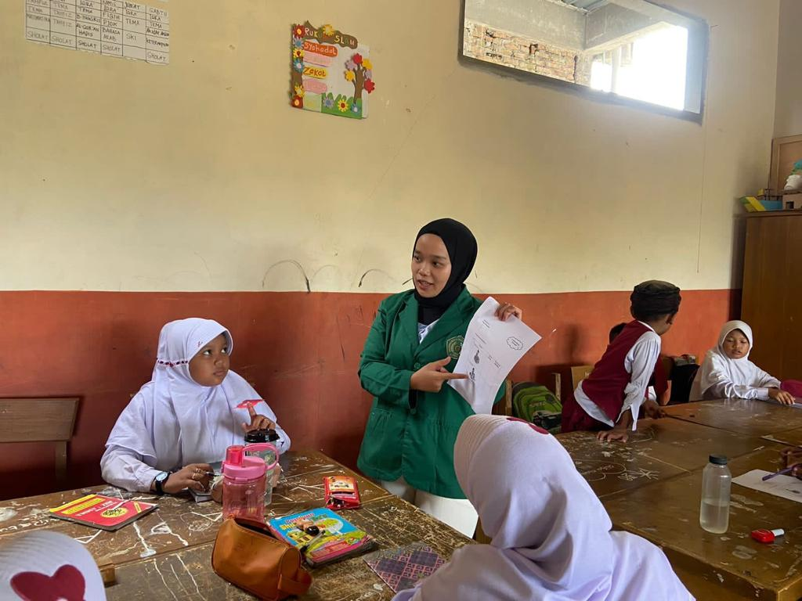
- Membimbing penyelidikan Individual dan Kelompok
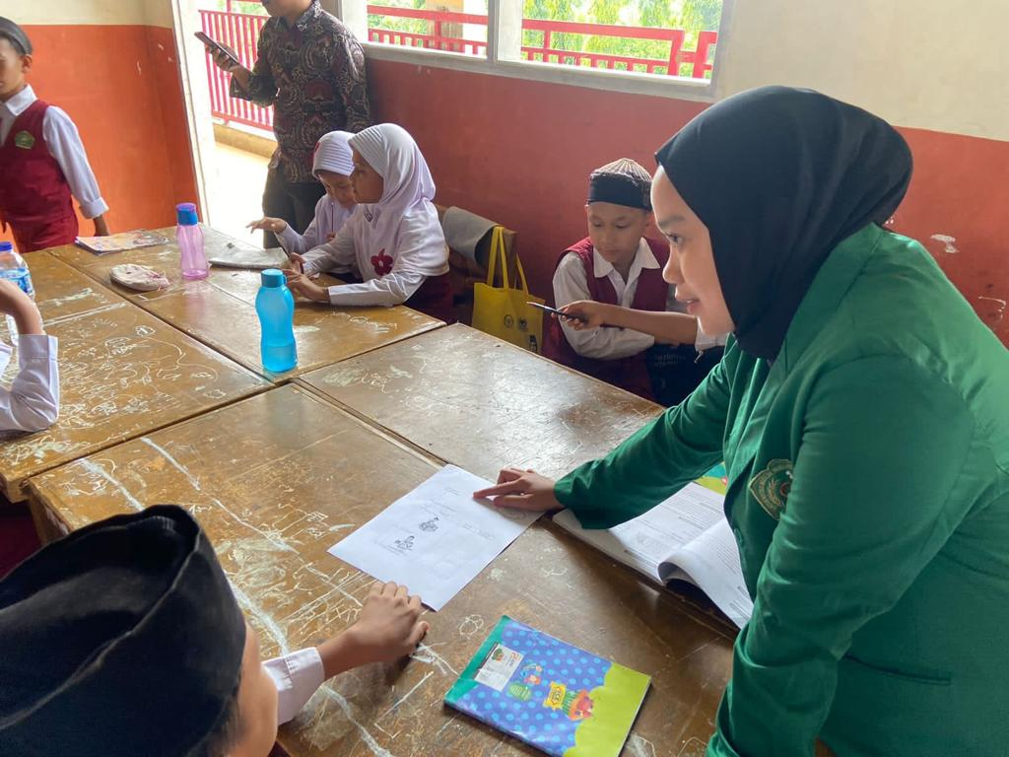

- Mengembangkan dan menyajikan hasil karya

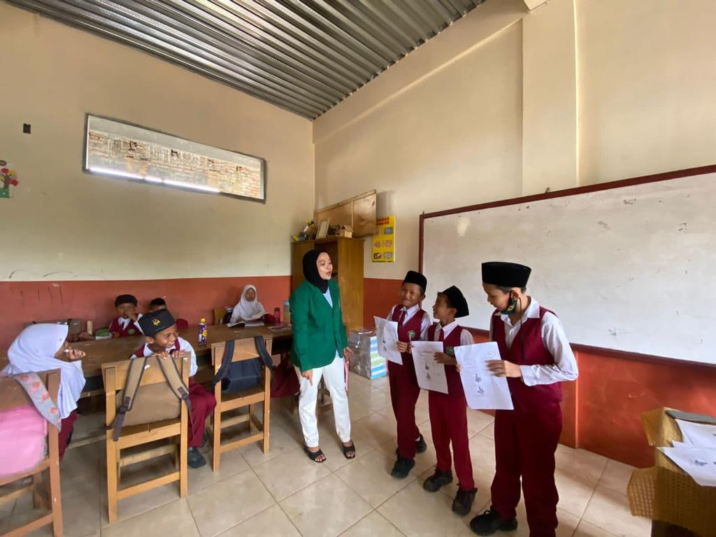
- Menganalisis dan mengevaluasi
